ФГБУ «Арктический и антарктический научно-исследовательский институт»
МЦД МЛ

Информационные материалы по мониторингу морского ледяного покрова Арктики и Южного Океана на основе данных ледового картирования и пассивного микроволнового зондирования SSMR-SSM/I-SSMIS-AMSR2
09.05.2016 - 17.05.2016

Контактная информация:
лаб. МЦДМЛ ААНИИ, тел. +7(812)337-3149, эл.почта: vms@aari.aq
Адрес в сети Интернет: http://wdc.aari.ru/datasets/d0042/
Содержание
Северное Полушарие 3
Рисунок 1а – Обзорная ледовая карта СЛО и повторяемость кромки за текущую неделю . 3
Рисунок 1б – Положение кромки льда и зон разреженных и сплоченных льдов СЛО за последний доступный срок на основе ледового анализа НЛЦ США 4
Рисунок 2 – Обзорная ледовая карта СЛО за текущую неделю и аналогичные периоды 2007-2014 гг. 5
Рисунок 3 – Поля распределения средневзвешенной толщины льда на основе совместной модели морского льда – океана ACNFS за текущие сутки и 2010-2014 гг. 6
Таблица 1 – Динамика изменения значений ледовитости для акваторий Северной полярной области за текущую неделю по данным наблюдений SSMR-SSM/I-SSMIS 7
Таблица 2 - Медианные значения ледовитости для Северной полярной области и 3-х меридиональных секторов за текущие 30 и 7-дневные интервалы и её аномалии от 2009-2014 гг. и интервалов 2005-2015 гг. и 1978-2015 гг. по данным наблюдений SSMR-SSM/I-SSMIS 7
Таблица 3 – Экстремальные и средние значения ледовитости для Северной полярной области и 3 меридиональных секторов за текущий 7-дневный интервал по данным наблюдений SSMR-SSM/I-SSMIS, алгоритм NASATEAM 8
Рисунок 4 – Ежедневные оценки сезонного хода ледовитости для Северной Полярной Области и её трех меридиональных секторов за период с 26.10.1978 по текущий момент времени по годам. 9
Рисунок 5 – Медианные распределения сплоченности льда за текущие 7 и 30 дневные интервалы времени и её разности относительно медианного распределения за те же промежутки за 1978-2015 и 2005-2015гг. на основе расчетов по данным SSMR-SSM/I-SSMIS,алгоритм NASATEAM . 11

Южный океан 12
Рисунок 6а – Ледовая карта Южного Океана за последний доступный срок (окраска по общей сплоченности 12
Рисунок 6б – Ледовая карта Южного Океана за последний доступный срок на (окраска по наиболее старому возрасту) 13
Рисунок 6в – Положение кромки льда и зон разреженных и сплоченных льдов Южного Океана за последний доступный срок на основе ледового анализа НЛЦ США 14
Рисунок 7 – Ежедневные оценки сезонного хода ледовитости Южного Океана и его трёх меридиональных секторов за период с 26.10.1978 по текущий момент времени по годам 15
Рисунок 8 – Медианные распределения общей сплоченности льда за текущие 7 и 30 дневные интервалы времени и её разности относительно медианного распределения за те же промежутки за периоды 1978-2015 и 2005-2015 гг. на основе расчетов по данным SSMR-SSM/I-SSMIS 15
Таблица 4 – Динамика изменения значений ледовитости для акваторий Южного океана за текущий 7-дневный интервал по данным наблюдений SSMR-SSM/I-SSMIS 16
Таблица 5 - Медианные значения ледовитости для Южного океана и 3 меридиональных секторов за текущие 30 и 7-дневные интервалы и её аномалии от 2009-2014 гг. и интервалов 2005-2015 гг. и 1978-2015 гг. по данным наблюдений SSMR-SSM/I-SSMIS, алгоритм NASATEAM……… 16
Таблица 6 – Экстремальные и средние значения ледовитости для Южного океана и 3 меридиональных секторов за текущий 7-дневный интервал по данным наблюдений SSMR-SSM/I-SSMIS, алгоритм NASATEAM 16
Приложение 1 – Статистические значения ледовитостей по отдельным акваториям Северной Полярной Области и Южного океана 17
Таблица 7 – Средние, аномалии среднего и экстремальные значения ледовитостей для Северной полярной области и её отдельных акваторий за текущие 7 и 30 дневные промежутки времени по данным наблюдений SSMR-SSM/I-SSMIS, алгоритм NASATEAM за период 1978-2015 гг. 17
Таблица 8 – Средние, аномалии среднего и экстремальные значения ледовитостей для Южного океана и его отдельных акваторий за текущие 7 и 30 дневные интервалы времени по данным наблюдений SSMR-SSM/I-SSMIS, алгоритм NASATEAM за период 1978-2015 гг. 19
Таблица 9 – Динамика изменения значений ледовитости для акваторий Северной полярной области и Южного океана за текущую неделю по данным наблюдений SSMIS 21

Характеристика исходного материала и методика расчетов 22

Северное Полушарие
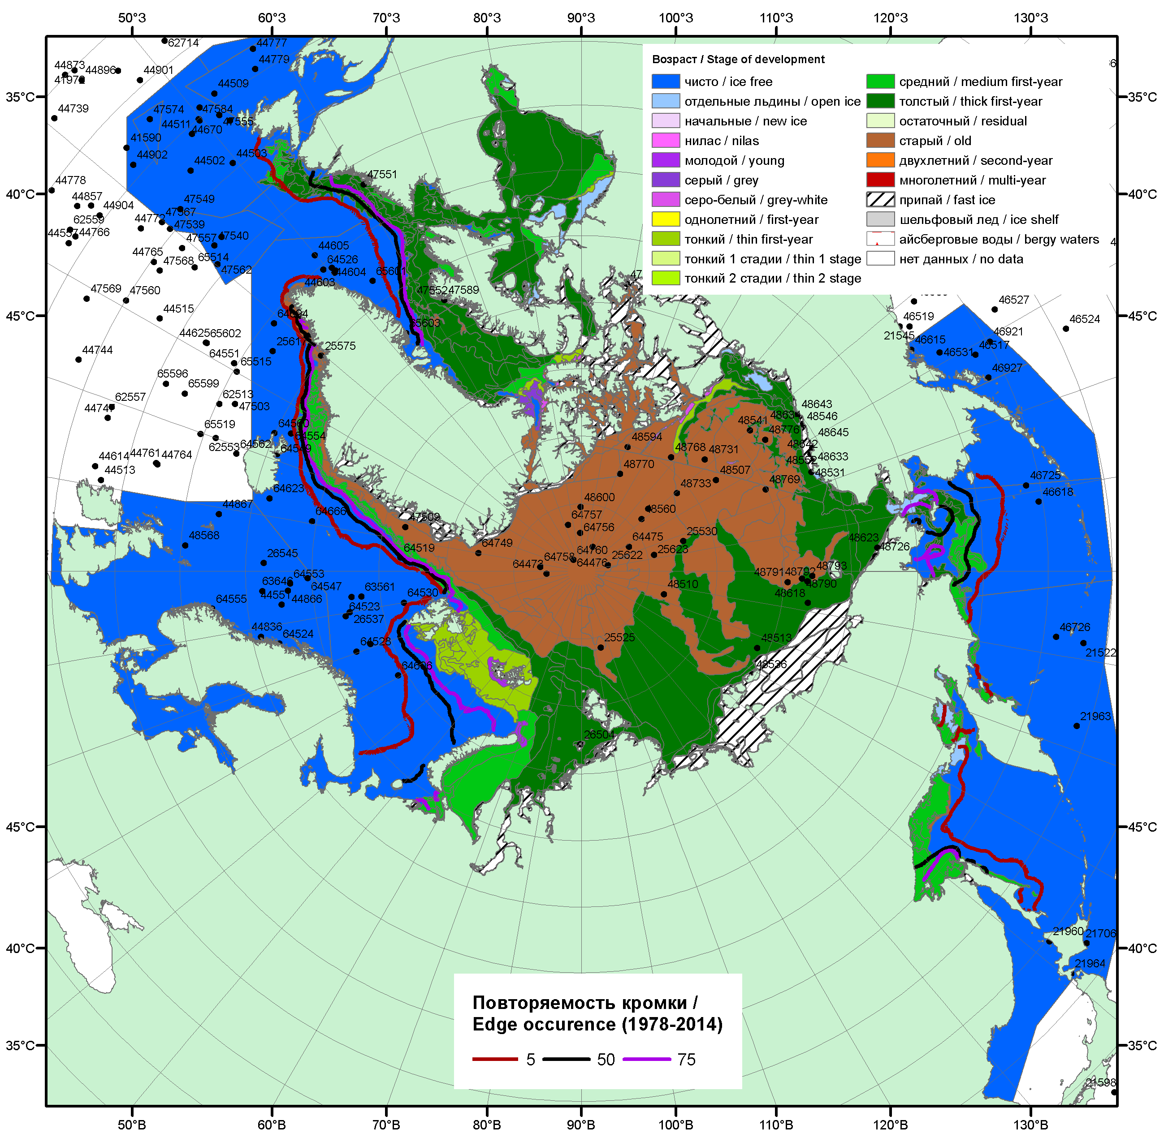

Рисунок 1а – Обзорная ледовая карта СЛО за 09.05 - 12.05.2016 г. на основе ледового анализа Национального ледового центра США (12.05), Канадской ледовой службы (09.05), положение метеорологический дрейфующих буев IABP и Argos на 17.05.2016T1200+00 и повторяемость кромки за 11-15.05 за период 1979-2012 гг. по наблюдениям SSMR-SSM/I-SSMIS (алгоритм NASATEAM).

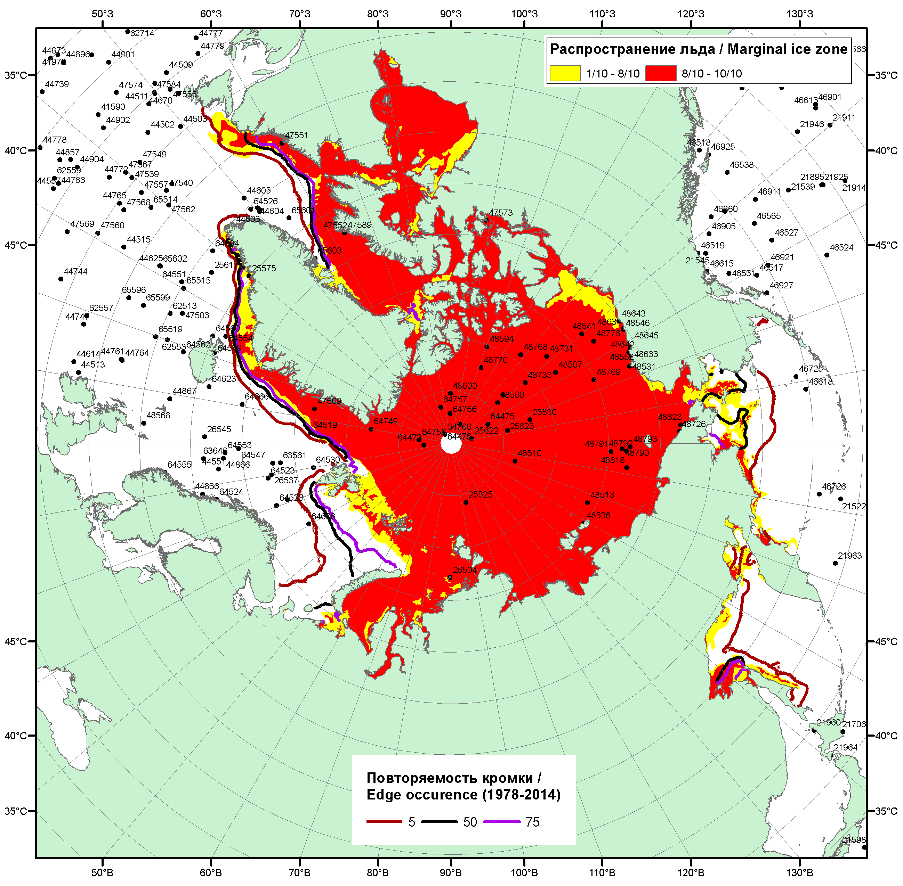

Рисунок 1б – Положение кромки льда и зон разреженных (<8/10) и сплоченных (≥8/10) льдов СЛО за 16.05.2016 г. на основе ледового анализа Национального Ледового Центра США, положение метеорологический дрейфующих буев IABP и Argos на 17.04.2016T1200+00 и повторяемость кромки за 16-20.05 за период 1979-2012 гг. по наблюдениям SSMR-SSM/I-SSMIS (алгоритм NASATEAM)/

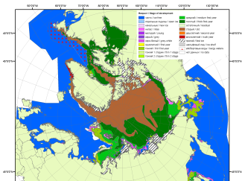 | 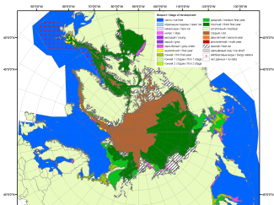 | 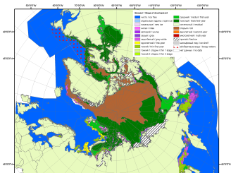
2007 | 2009 | 2010
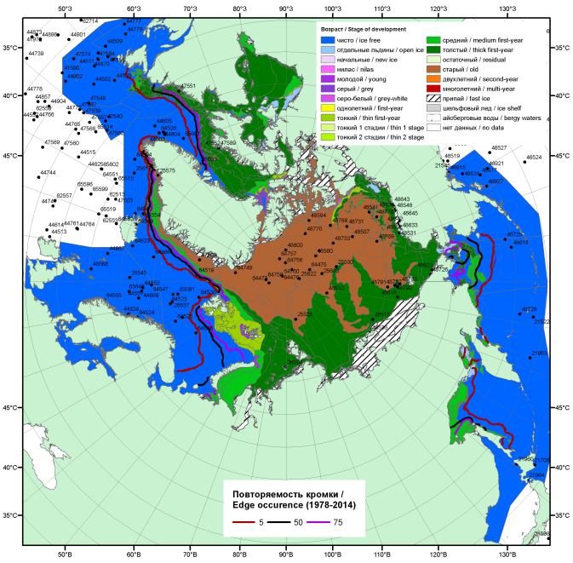  2016 |  | 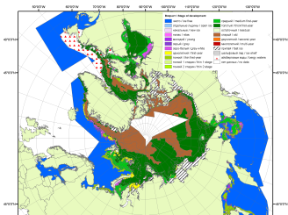
 |  | 2011
 |  | 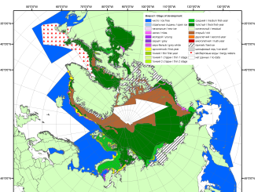
 |  | 2012
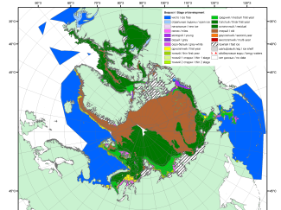 | 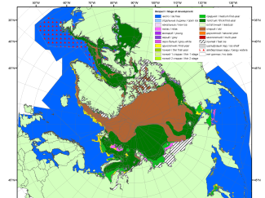 | 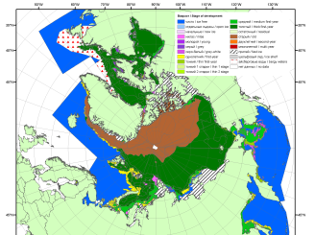
2015 | 2014 | 2013

Рисунок 2 – Обзорная ледовая карта СЛО за 09.05 - 12.05.2016 г. и аналогичные периоды 2007-2015 гг. на основе ледового Канадской ледовой службы и Национального ледового центра США.

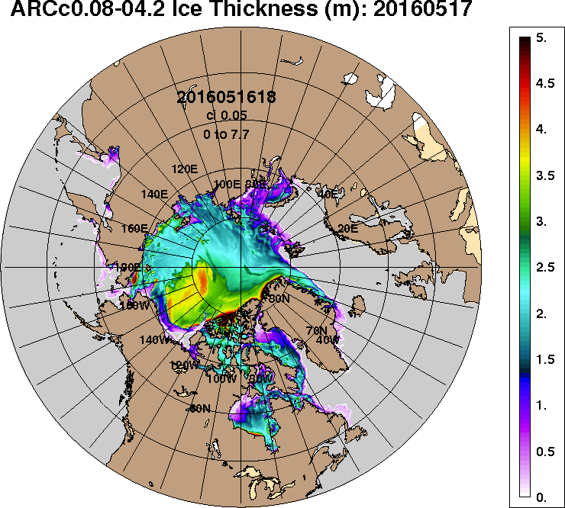 | 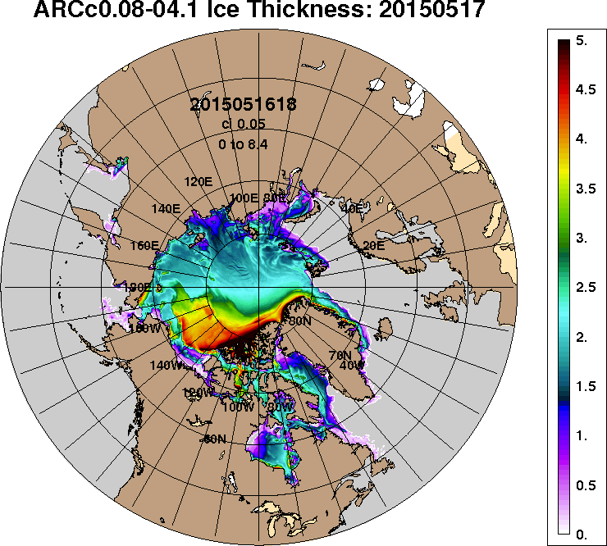
2016-05-17 | 2015-05-17
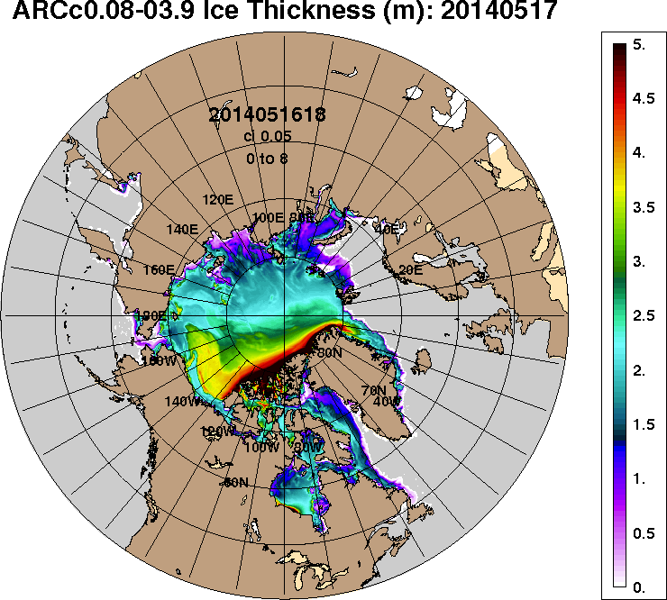 | 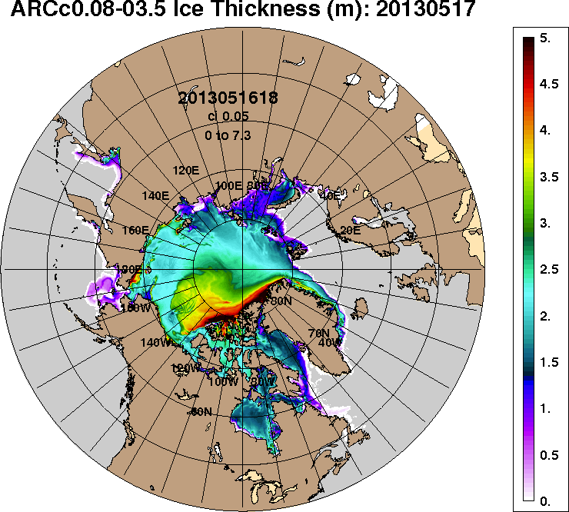
2014-05-17 | 2013-05-17
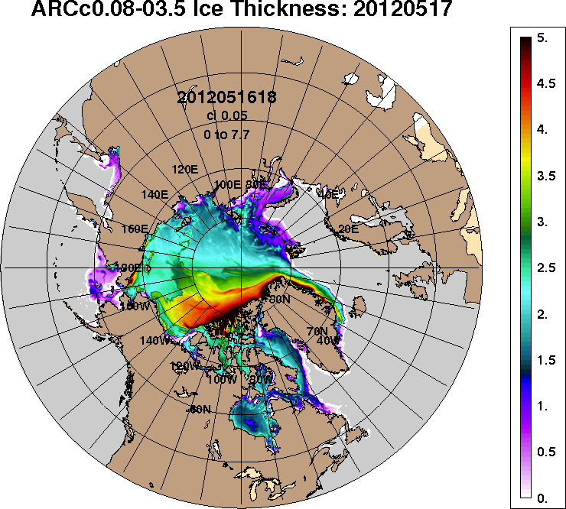 | 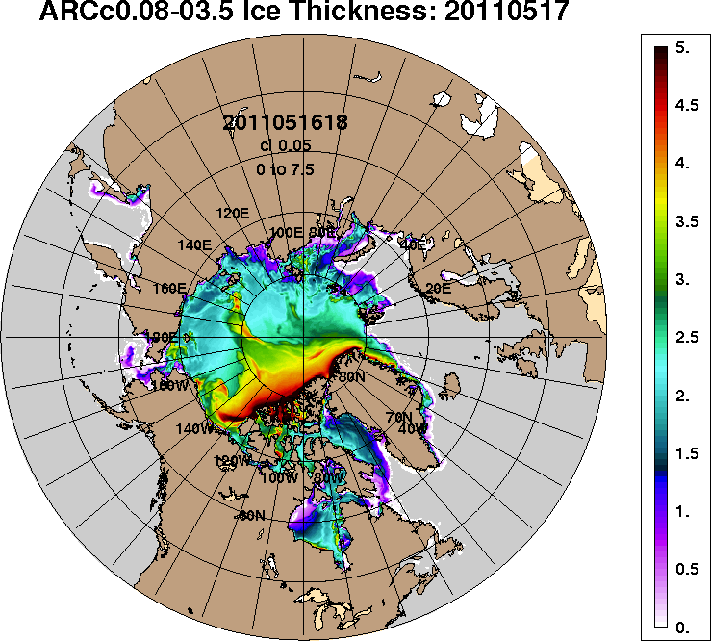
2012-05-17 | 2011-05-17
Рисунок 3 – Поля распределения средневзвешенной толщины льда на основе совместной модели морского льда – океана ACNFS (HYCOM/NCODA/CICE) 17 мая 2016 - 2011 гг.

Таблица 1 – Динамика изменения значений ледовитости по сравнению с предыдущей неделей для морей Северной полярной области за 9 – 15 мая 2016 г. по данным наблюдений SSMR-SSM/I-SSMIS-AMSR2
Регион | Северная полярная область | Сектор 45°W-95°E (Гренландское - Карское моря) | Сектор 95°E-170°W (моря Лаптевых - Чукотское, Берингово, Охотское) | Сектор 170°W-45°W (море Бофорта и Канадская Арктика) | Северный Ледовитый океан | Моря СМП (моря Карское-Чукотское)
Разность | -449.9 | -91.1 | -203.6 | -155.1 | -173.3 | -0.5
тыс.кв.км/сут. | -64.3 | -13.0 | -29.1 | -22.2 | -24.8 | -0.1

Таблица 2 - Медианные значения ледовитости для Северной полярной области, 3-х меридиональных секторов и моря СМП за текущие 30 и 7-дневные интервалы и её аномалии от 2011-2015 гг. и интервалов 2006-2016 гг. и 1978-2016 гг. по данным наблюдений SSMR-SSM/I-SSMIS-AMSR2, алгоритмы NASATEAM/BOOTSTRAP
Северная полярная область
Месяц | S, тыс. км² | Аномалии, тыс км²/%
 |  | 2011 г | 2012 г | 2013 г | 2014 г | 2015 г | 2006-2016гг | 1978-2016гг
16.04-15.05 | 12975.9 | -528.3 | -976.8 | -690.7 | -425.0 | -370.2 | -617.0 | -1106.4
 |  | -3.9 | -7.0 | -5.1 | -3.2 | -2.8 | -4.5 | -7.9
09-15.05 | 12184.4 | -737.0 | -1148.1 | -1044.6 | -657.5 | -539.9 | -832.4 | -1332.0
 |  | -5.7 | -8.6 | -7.9 | -5.1 | -4.2 | -6.4 | -9.9
Сектор 45°W-95°E (Гренландское - Карское моря)
Месяц | S, тыс. км² | Аномалии, тыс км²/%
 |  | 2011 г | 2012 г | 2013 г | 2014 г | 2015 г | 2006-2016гг | 1978-2016гг
16.04-15.05 | 2842.2 | -408.2 | -261.5 | -412.1 | -373.0 | -169.5 | -313.5 | -685.8
 |  | -12.6 | -8.4 | -12.7 | -11.6 | -5.6 | -9.9 | -19.4
09-15.05 | 2695.2 | -461.8 | -255.9 | -362.5 | -435.6 | -281.2 | -324.4 | -701.0
 |  | -14.6 | -8.7 | -11.9 | -13.9 | -9.4 | -10.7 | -20.6
Сектор 95°E-170°W (моря Лаптевых - Чукотское, Берингово, Охотское)
Месяц | S, тыс. км² | Аномалии, тыс км²/%
 |  | 2011 г | 2012 г | 2013 г | 2014 г | 2015 г | 2006-2016гг | 1978-2016гг
16.04-15.05 | 4117.3 | 15.7 | -373.1 | -88.9 | 168.9 | 106.7 | -82.3 | -146.3
 |  | 0.4 | -8.3 | -2.1 | 4.3 | 2.7 | -2.0 | -3.4
09-15.05 | 3751.3 | -47.0 | -468.4 | -263.8 | 75.7 | 54.9 | -182.6 | -225.9
 |  | -1.2 | -11.1 | -6.6 | 2.1 | 1.5 | -4.6 | -5.7
Сектор 170°W-45°W (море Бофорта и Канадская Арктика)
Месяц | S, тыс. км² | Аномалии, тыс км²/%
 |  | 2011 г | 2012 г | 2013 г | 2014 г | 2015 г | 2006-2016гг | 1978-2016гг
16.04-15.05 | 6016.4 | -135.7 | -342.1 | -189.7 | -220.9 | -307.4 | -221.2 | -274.3
 |  | -2.2 | -5.4 | -3.1 | -3.5 | -4.9 | -3.5 | -4.4
09-15.05 | 5737.8 | -228.2 | -423.8 | -418.2 | -297.5 | -313.5 | -325.3 | -405.1
 |  | -3.8 | -6.9 | -6.8 | -4.9 | -5.2 | -5.4 | -6.6
Северный Ледовитый океан
Месяц | S, тыс. км² | Аномалии, тыс км²/%
 |  | 2011 г | 2012 г | 2013 г | 2014 г | 2015 г | 2006-2016гг | 1978-2016гг
16.04-15.05 | 11230.2 | -384.2 | -263.3 | -418.3 | -430.3 | -178.9 | -312.6 | -639.5
 |  | -3.3 | -2.3 | -3.6 | -3.7 | -1.6 | -2.7 | -5.4
09-15.05 | 10998.2 | -516.0 | -338.5 | -474.2 | -572.7 | -357.6 | -406.2 | -765.7
 |  | -4.5 | -3.0 | -4.1 | -4.9 | -3.1 | -3.6 | -6.5
Моря СМП (моря Карское-Чукотское)
Месяц | S, тыс. км² | Аномалии, тыс км²/%
 |  | 2011 г | 2012 г | 2013 г | 2014 г | 2015 г | 2006-2016гг | 1978-2016гг
16.04-15.05 | 3012.1 | 1.1 | 4.2 | -5.6 | -10.2 | -10.1 | -5.7 | -8.1
 |  | 0.0 | 0.1 | -0.2 | -0.3 | -0.3 | -0.2 | -0.3
09-15.05 | 3009.4 | 15.3 | 16.5 | 12.9 | -4.7 | -4.3 | -0.8 | -6.5
 |  | 0.5 | 0.6 | 0.4 | -0.2 | -0.1 | 0.0 | -0.2

Таблица 3 – Экстремальные и средние значения ледовитости для Северной полярной области, 3 меридиональных секторов и моря СМП за текущий 7-дневный интервал по данным наблюдений SSMR-SSM/I-SSMIS-AMSR2, алгоритмы NASATEAM/BOOTSTRAP
Северная полярная область
Месяц | Минимальное знач. | Максимальное знач. | Среднее знач. | Медиана
09-15.05 | 11959.1  15.05.2016 | 14508.6  09.05.1985 | 13516.4 | 13467.5
Сектор 45°W-95°E (Гренландское - Карское моря)
Месяц | Минимальное знач. | Максимальное знач. | Среднее знач. | Медиана
09-15.05 | 2622.0  15.05.2016 | 4178.0  11.05.1981 | 3396.3 | 3394.9
Сектор 95°E-170°W (моря Лаптевых - Чукотское, Берингово, Охотское)
Месяц | Минимальное знач. | Максимальное знач. | Среднее знач. | Медиана
09-15.05 | 3629.3  14.05.2014 | 4634.5  09.05.1980 | 3977.3 | 3972.6
Сектор 170°W-45°W (море Бофорта и Канадская Арктика)
Месяц | Минимальное знач. | Максимальное знач. | Среднее знач. | Медиана
09-15.05 | 5672.9  15.05.2016 | 6527.5  11.05.1993 | 6142.8 | 6120.8
Северный Ледовитый океан
Месяц | Минимальное знач. | Максимальное знач. | Среднее знач. | Медиана
09-15.05 | 10901.1  15.05.2016 | 12484.6  09.05.1981 | 11763.8 | 11763.2
Моря СМП (моря Карское-Чукотское)
Месяц | Минимальное знач. | Максимальное знач. | Среднее знач. | Медиана
09-15.05 | 2934.4  15.05.1990 | 3025.9  09.05.1979 | 3015.8 | 3024.1

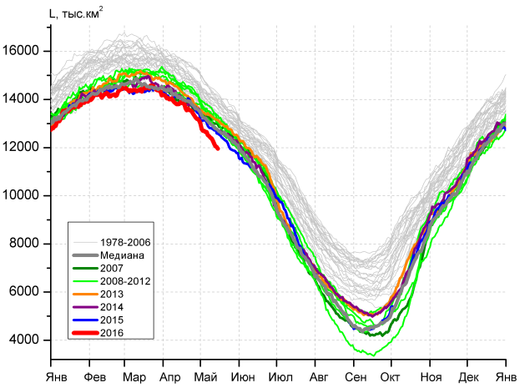 | 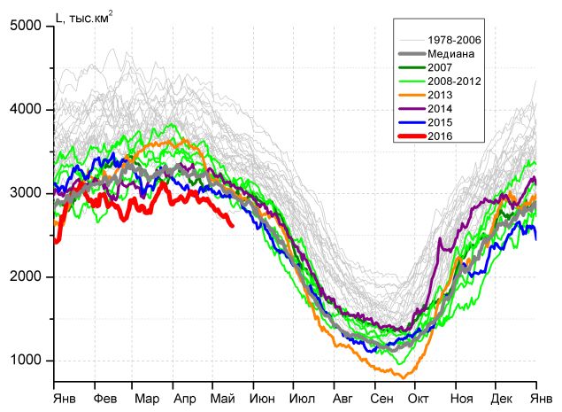
а) | б)
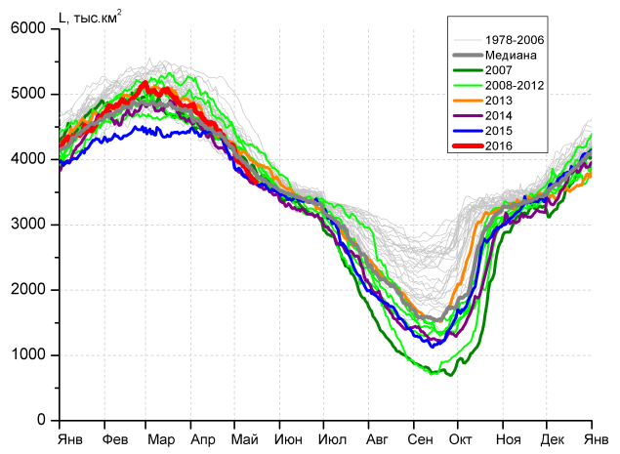 | 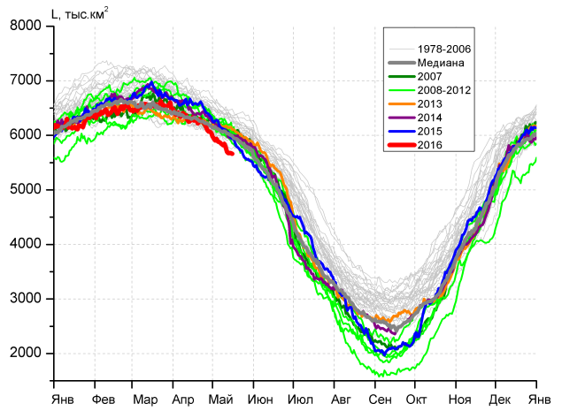
в) | г)
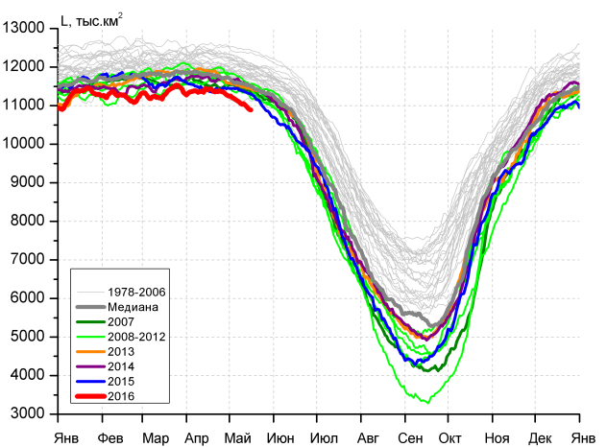 |  | 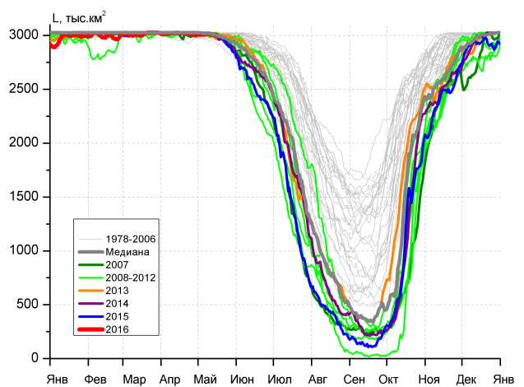
д) |  | е)

Рисунок 4 – Ежедневные оценки сезонного хода ледовитости для Северной Полярной Области и трех меридиональных секторов за период 26.10.1978 - 15.05.2016 по годам на основе расчетов по данным SSMR-SSM/I-SSMIS-AMSR2, алгоритмы NASATEAM/BOOTSTRAP: а) Северная полярная область, б) сектор 45°W-95°E (Гренландское – Карское моря), в) сектор 95°E-170°W (моря Лаптевых – Чукотское и Берингово, Охотское), г) сектор 170°W-45°W (море Бофорта и Канадская Арктика), д) Северный Ледовитый океан, е) Северный морской путь (Карское - Чукотское моря).

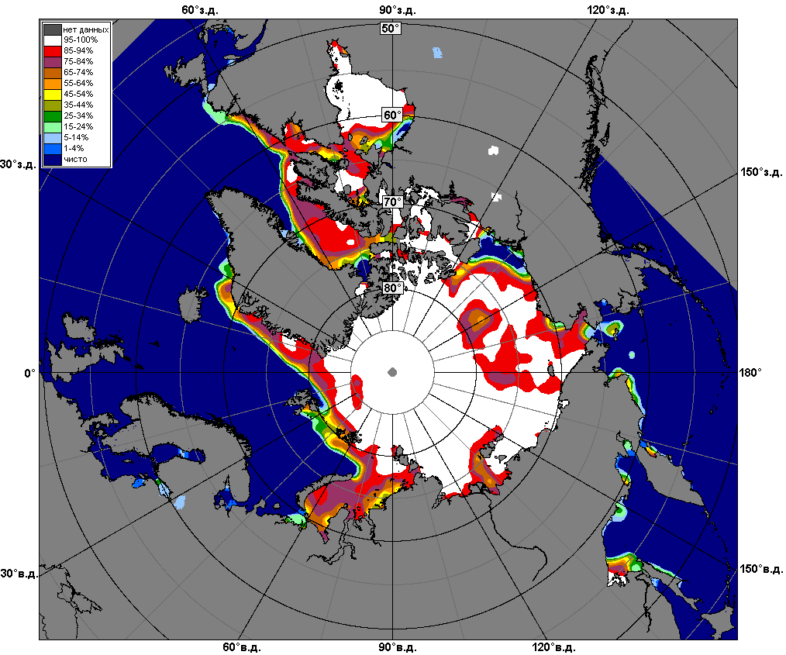 | 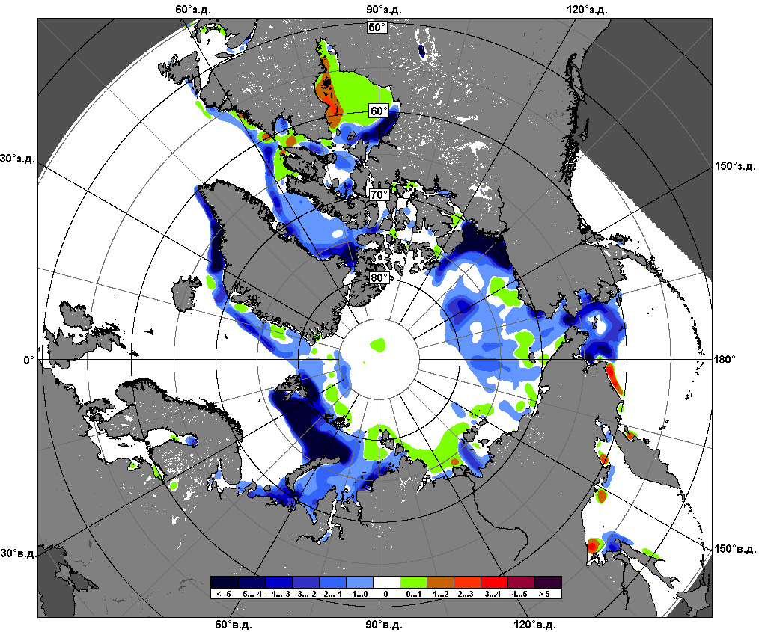 | 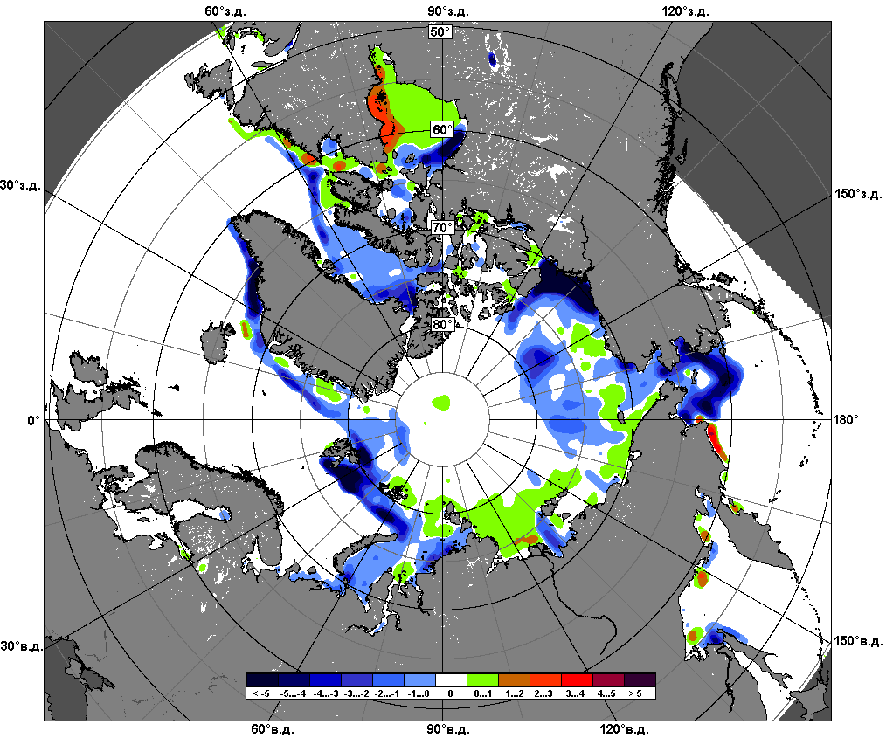
 | 09.05 – 15.05
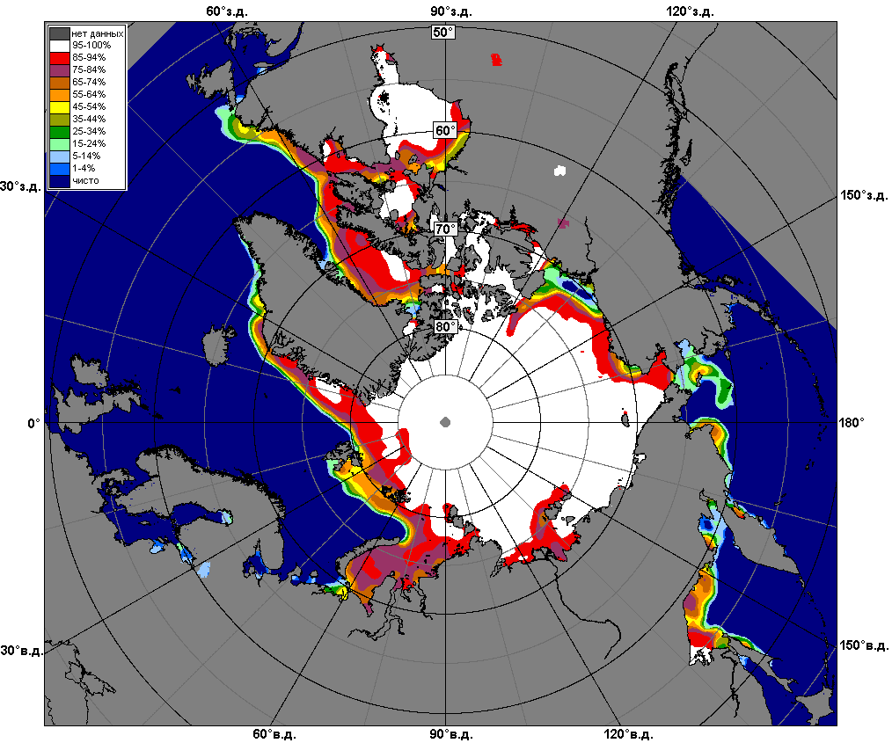 | 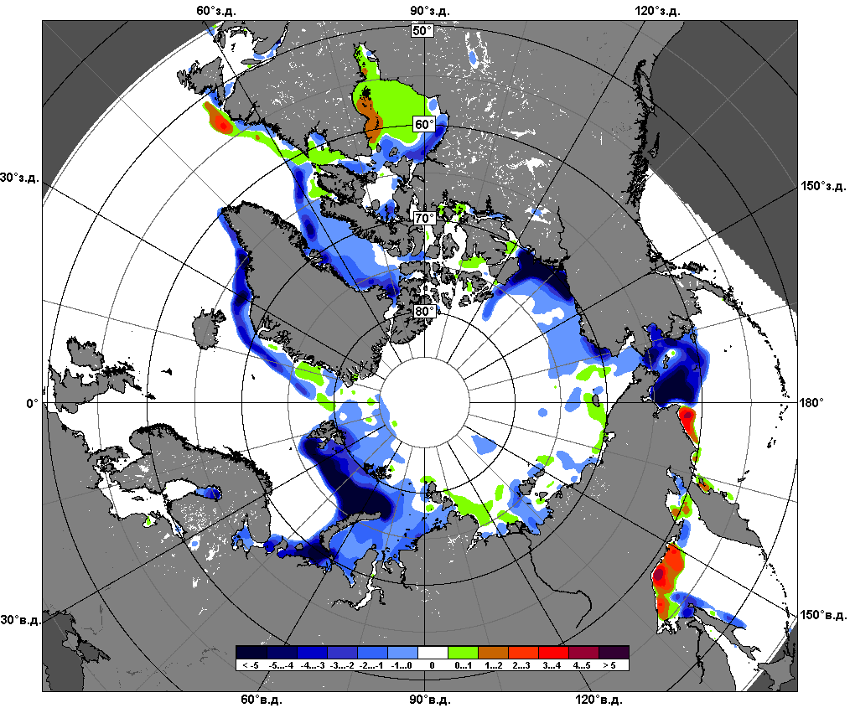 | 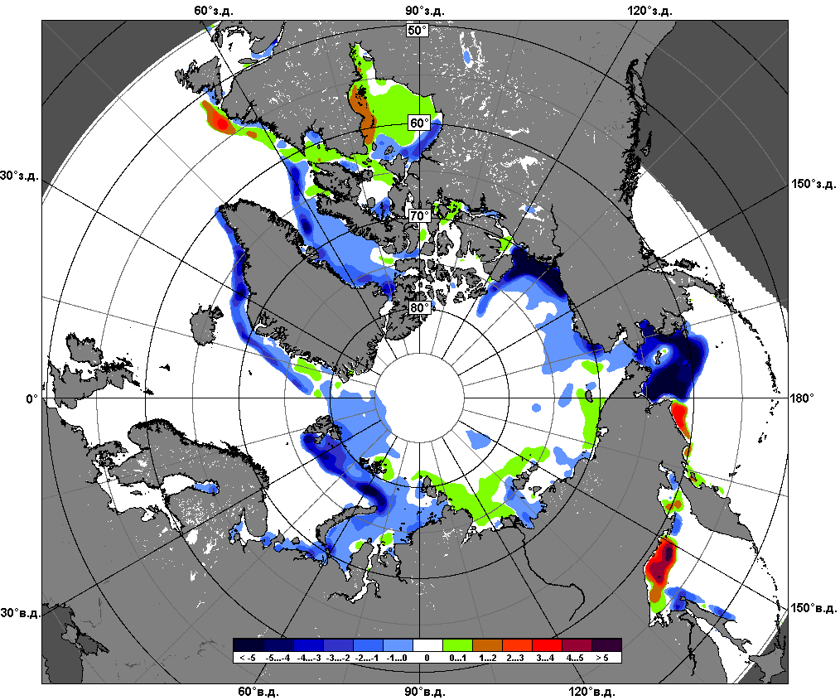
 | 16.04 – 15.05

Рисунок 5 – Медианные распределения сплоченности льда за текущие 7 и 30-дневные промежутки и её разности относительно медианного распределения за те же месяца за периоды 1979-2016 (центр) и 2006-2016 гг. (справа) на основе расчетов по данным SSMR-SSM/I-SSMIS-AMSR2, алгоритмы NASATEAM/BOOTSTRAP.

Южный океан

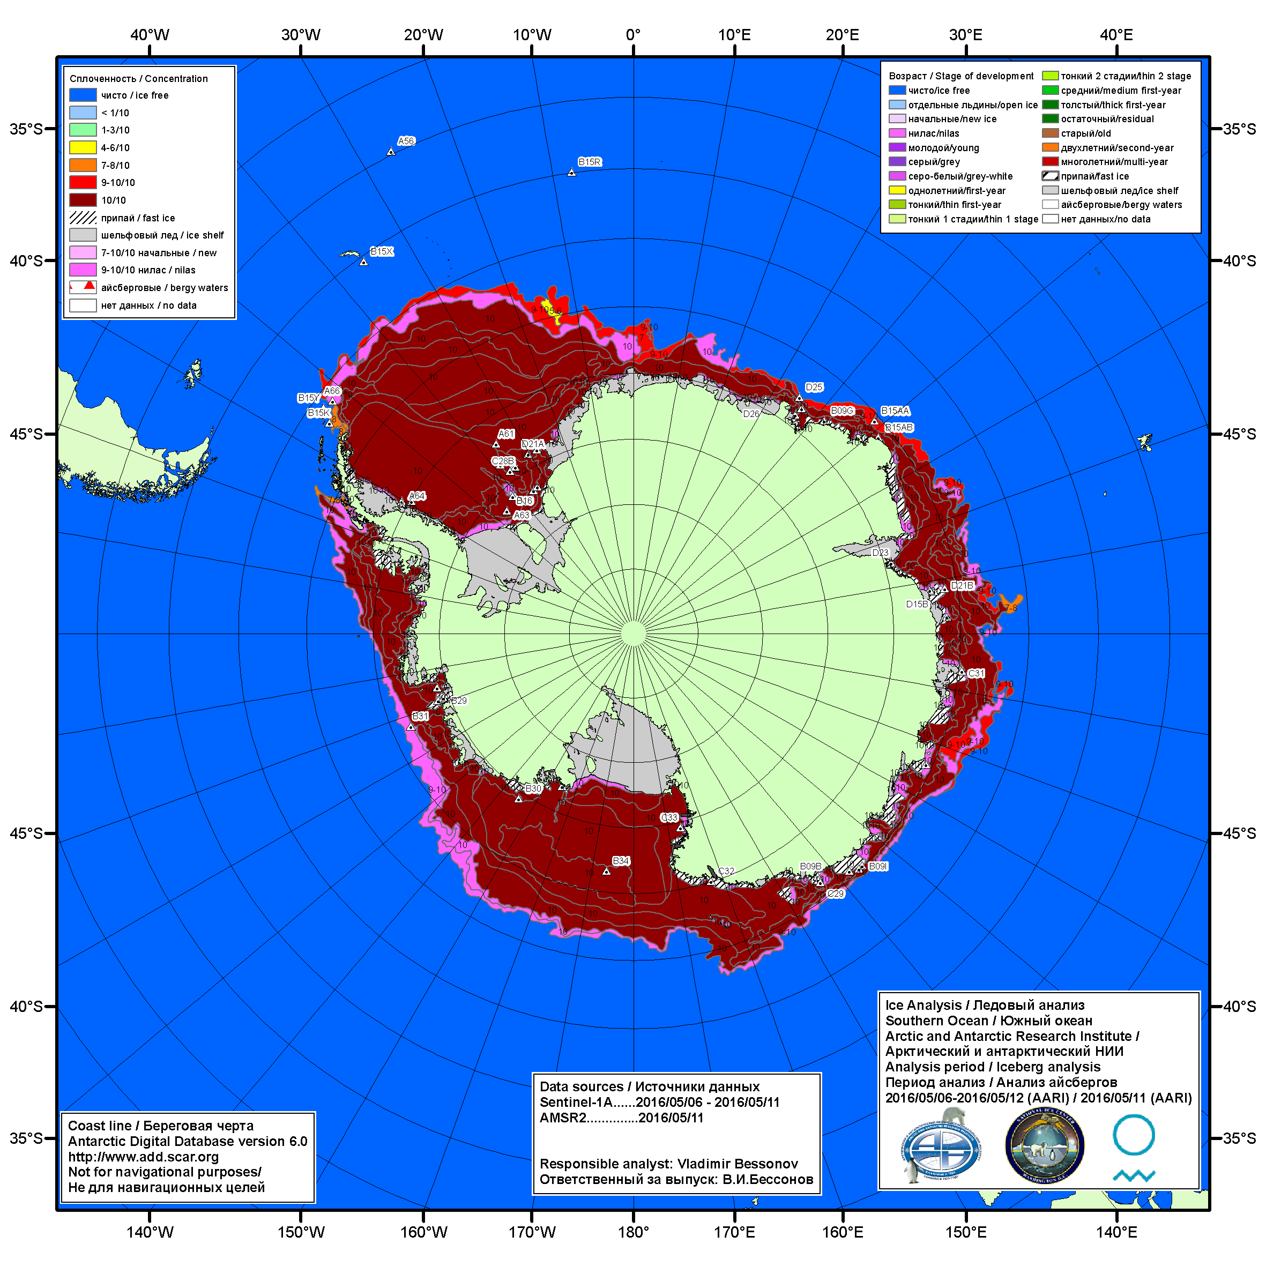

Рисунок 6а – Ледовая карта Южного океана (цветовая окраска по общей сплоченности) и расположение крупных айсбергов на основе информации совместного ледового анализа НЛЦ США, ААНИИ и НМИ (Норвегия) за 12.05.2016.

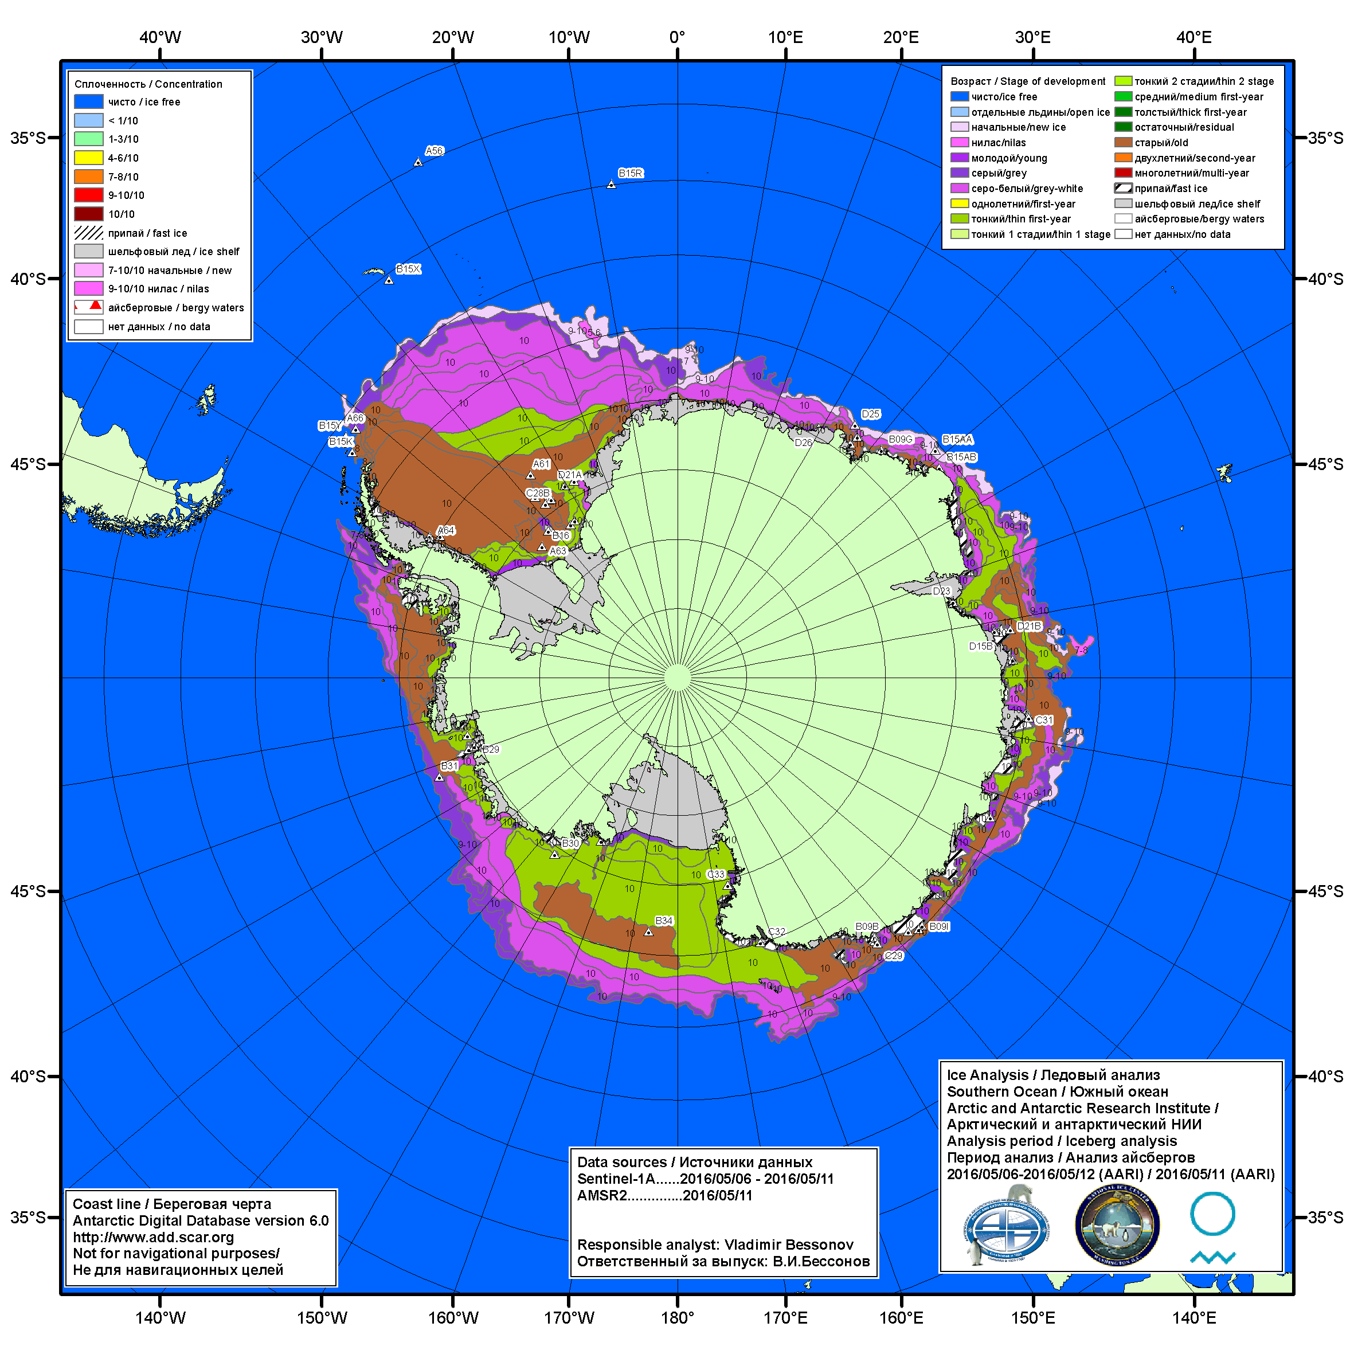

Рисунок 6б – Ледовая карта Южного океана (цветовая окраска по возрасту) и расположение крупных айсбергов на основе информации совместного ледового анализа НЛЦ США, ААНИИ и НМИ (Норвегия) за 12.05.2016.

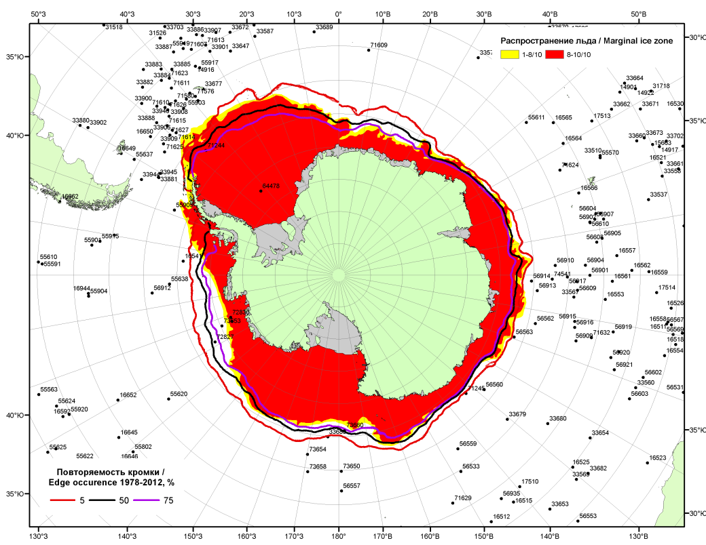

Рисунок 6в – Положение кромки льда и зон разреженных (<8/10) и сплоченных (≥8/10) льдов Южного океана за 16.05.2016 г. на основе ледового анализа Национального Ледового Центра США, положение метеорологический дрейфующих буев IABP и Argos на 17.05.2016T1200+00 и повторяемость кромки за 16-20.05 за период 1979-2012 гг. по наблюдениям SSMR-SSM/I-SSMIS (алгоритм NASATEAM)

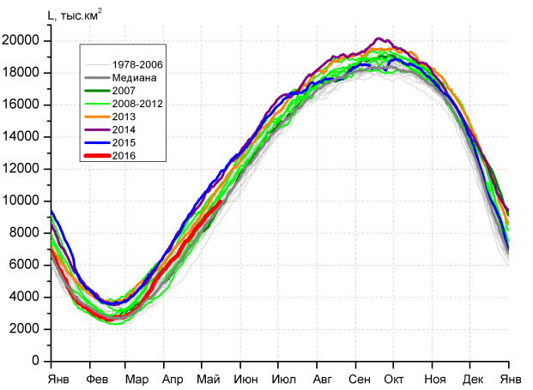 | 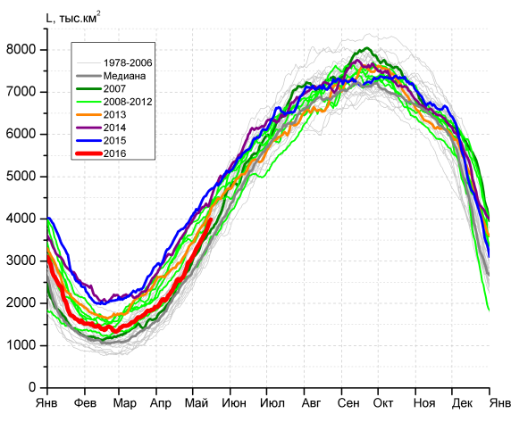
а) | б)
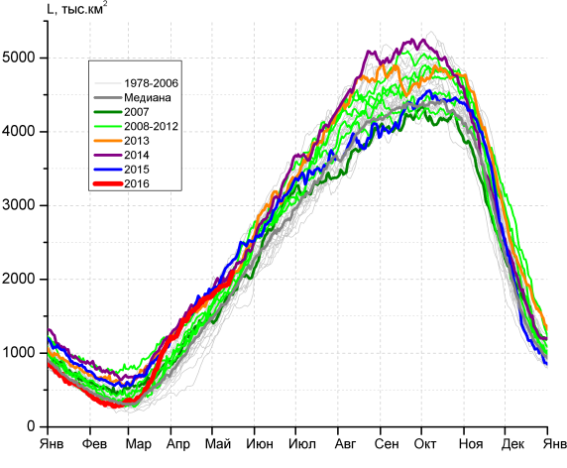 | 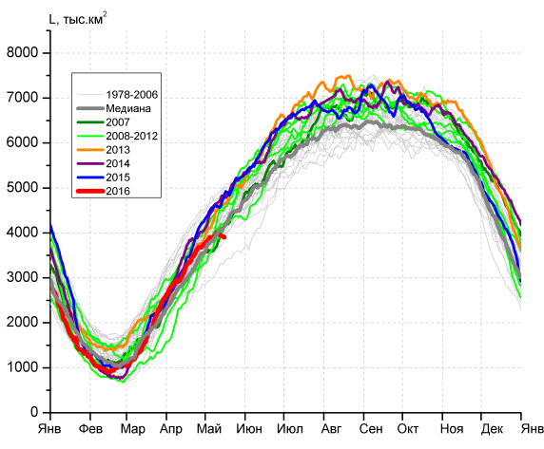
в) | г)

Рисунок 7 – Ежедневные оценки сезонного хода ледовитости Южного Океана и меридиональных секторов за период 26.10.1978 – 15.05.2016 по годам на основе расчетов по данным SSMR-SSM/I-SSMIS-AMSR2, алгоритм NASATEAM/BOOTSTRAP: а) Южный Океан, б) Атлантический сектор (60°W-30°E, море Уэдделла), в) Индоокеанский сектор (30°E-150°E, моря Космонавтов, Содружества, Моусона), г) Тихоокеанский сектор (150°E-60°W, моря Росса, Беллинсгаузена)

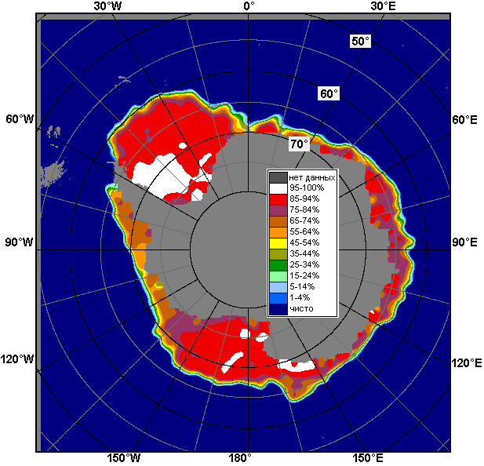 | 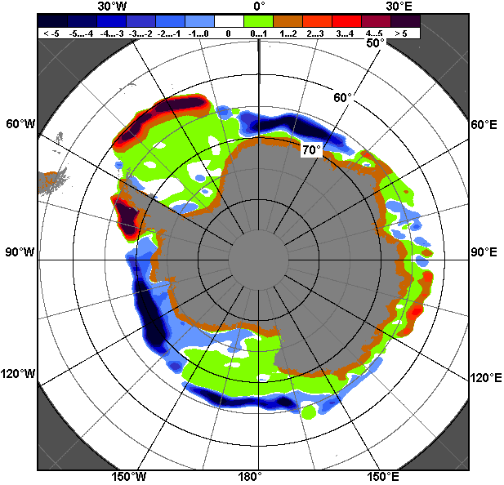 | 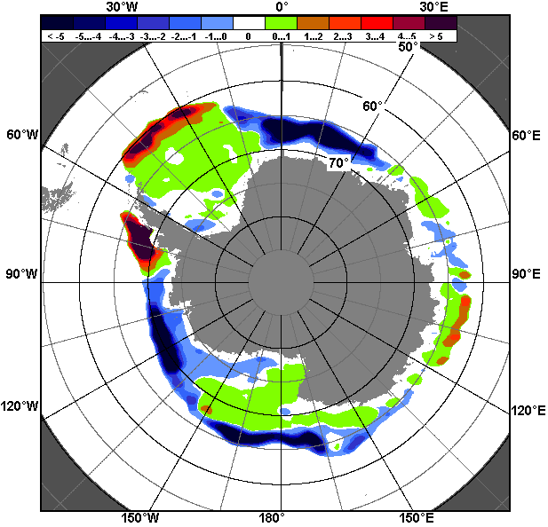
09.05 – 15.05
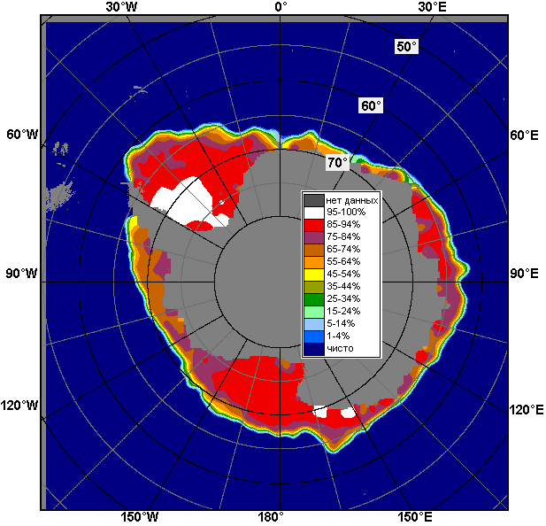 | 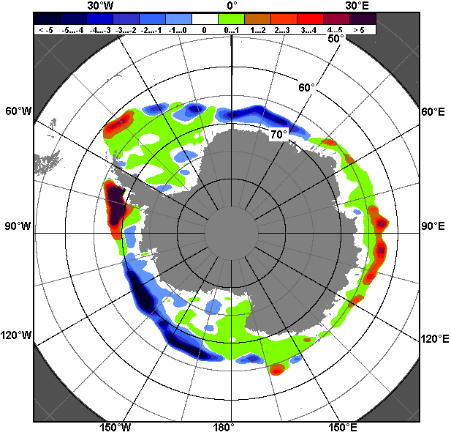 | 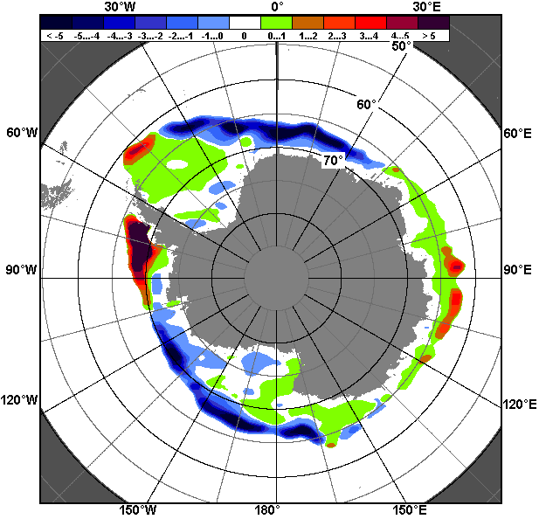
16.04 – 15.05

Рисунок 8 – Медианные распределения общей сплоченности льда за текущие 7 и 30-дневные промежутки (слева) и её разности относительно медианного распределения за тот же месяц за периоды 1978-2016 (центр) и 2006-2016 гг. (справа) на основе расчетов по данным SSMR-SSM/I-SSMIS-AMSR2, алгоритм NASATEAM/BOOTSTRAP

Таблица 4 – Динамика изменения значений ледовитости по сравнению с предыдущей неделей для морей Южного океана за 9 – 15 мая 2016 г. по данным наблюдений SSMR-SSM/I-SSMIS
Регион | Южный Океан | Атлантический сектор | Индоокеанский сектор | Тихоокеанский сектор
Разность | 566.6 | 391.8 | 89.7 | 85.1
тыс.кв.км/сут. | 80.9 | 56.0 | 12.8 | 12.2

Таблица 5 - Медианные значения ледовитости для Южного океана и 3 меридиональных секторов за текущие 30 и 7-дневные интервалы и её аномалии от 2011-2015 гг. и интервалов 2006-2016 гг. и 1978-2016 гг. по данным наблюдений SSMR-SSM/I-SSMIS-AMSR2, алгоритм NASATEAM/BOOTSTRAP
Южный Океан
Месяц | S, тыс. км² | Аномалии, тыс км²/%
 |  | 2011 г | 2012 г | 2013 г | 2014 г | 2015 г | 2006-2016гг | 1978-2016гг
16.04-15.05 | 8599.6 | 606.4 | -204.3 | -583.6 | -1348.9 | -1550.9 | -298.0 | 59.5
 |  | 7.6 | -2.3 | -6.4 | -13.6 | -15.3 | -3.3 | 0.7
09-15.05 | 9627.8 | 22.5 | -367.0 | -919.0 | -1452.3 | -1724.8 | -508.2 | -176.0
 |  | 0.2 | -3.7 | -8.7 | -13.1 | -15.2 | -5.0 | -1.8
Атлантический сектор (60°W-30°E, море Уэдделла)
Месяц | S, тыс. км² | Аномалии, тыс км²/%
 |  | 2011 г | 2012 г | 2013 г | 2014 г | 2015 г | 2006-2016гг | 1978-2016гг
16.04-15.05 | 3104.3 | 309.4 | -696.7 | -336.6 | -803.1 | -980.5 | -300.8 | -19.7
 |  | 11.1 | -18.3 | -9.8 | -20.6 | -24.0 | -8.8 | -0.6
09-15.05 | 3724.0 | 464.0 | -528.3 | -242.6 | -592.9 | -842.7 | -179.2 | 72.2
 |  | 14.2 | -12.4 | -6.1 | -13.7 | -18.5 | -4.6 | 2.0
Индоокеанский сектор (30°E-150°E, моря Космонавтов, Содружества, Моусона)
Месяц | S, тыс. км² | Аномалии, тыс км²/%
 |  | 2011 г | 2012 г | 2013 г | 2014 г | 2015 г | 2006-2016гг | 1978-2016гг
16.04-15.05 | 1784.8 | 105.5 | 209.9 | -4.8 | -51.8 | -94.1 | 113.4 | 205.3
 |  | 6.3 | 13.3 | -0.3 | -2.8 | -5.0 | 6.8 | 13.0
09-15.05 | 1946.9 | -10.3 | 137.3 | -58.7 | -91.7 | -212.9 | 23.2 | 76.8
 |  | -0.5 | 7.6 | -2.9 | -4.5 | -9.9 | 1.2 | 4.1
Тихоокеанский сектор (150°E-60°W, моря Росса, Беллинсгаузена)
Месяц | S, тыс. км² | Аномалии, тыс км²/%
 |  | 2011 г | 2012 г | 2013 г | 2014 г | 2015 г | 2006-2016гг | 1978-2016гг
16.04-15.05 | 3711.7 | 192.7 | 283.6 | -241.1 | -492.9 | -475.2 | -109.7 | -125.0
 |  | 5.5 | 8.3 | -6.1 | -11.7 | -11.3 | -2.9 | -3.3
09-15.05 | 3956.9 | -431.1 | 24.1 | -617.7 | -767.7 | -669.1 | -352.3 | -325.0
 |  | -9.8 | 0.6 | -13.5 | -16.2 | -14.5 | -8.2 | -7.6
Таблица 6 – Экстремальные значения ледовитости для Южного океана и 3 меридиональных секторов за текущий 7-дневный интервал по данным наблюдений SSMR-SSM/I-SSMIS-AMSR2, алгоритм NASATEAM/BOOTSTRAP
Южный Океан
Месяц | Минимальное знач. | Максимальное знач. | Среднее знач. | Медиана
09-15.05 | 7946.0  09.05.1980 | 11654.4  15.05.2015 | 9803.8 | 9807.1
Атлантический сектор (60°W-30°E, море Уэдделла)
Месяц | Минимальное знач. | Максимальное знач. | Среднее знач. | Медиана
09-15.05 | 2806.6  09.05.1999 | 4676.2  15.05.2015 | 3651.8 | 3664.4
Индоокеанский сектор (30°E-150°E, моря Космонавтов, Содружества, Моусона)
Месяц | Минимальное знач. | Максимальное знач. | Среднее знач. | Медиана
09-15.05 | 1409.7  09.05.1980 | 2330.6  15.05.1989 | 1870.1 | 1874.1
Тихоокеанский сектор (150°E-60°W, моря Росса, Беллинсгаузена)
Месяц | Минимальное знач. | Максимальное знач. | Среднее знач. | Медиана
09-15.05 | 3094.3  09.05.1980 | 4991.2  15.05.1982 | 4281.8 | 4301.8

Приложение 1 – Статистические значения ледовитостей по отдельным акваториям Северной Полярной Области и Южного океана

Таблица 7 – Средние, аномалии среднего и экстремальные значения ледовитостей для Северной полярной области и её отдельных акваторий за текущие 7-дневный (неделя) и 30-дневный промежутки времени по данным наблюдений SSMR-SSM/I-SSMIS, алгоритм NASATEAM/BOOTSTRAP за период 1978-2016 гг.
09-15.05
Регион | S, тыс. км² | Аномалии, тыс км²/% |  |  |  |  |  |  | 1978-2016гг
 |  | 2011 г | 2012 г | 2013 г | 2014 г | 2015 г | 2006-2016гг | 1978-2016гг | Минимум дата | Максимум дата | Среднее | Медиана
Сев. полярная область | 12184.4 | -737.0 | -1148.1 | -1044.6 | -657.5 | -539.9 | -832.4 | -1332.0 | 11959.1  15.05.2016 | 14508.6  09.05.1985 | 13516.4 | 13467.5
 |  | -5.7 | -8.6 | -7.9 | -5.1 | -4.2 | -6.4 | -9.9
Сектор 45°W-95°E | 2695.2 | -461.8 | -255.9 | -362.5 | -435.6 | -281.2 | -324.4 | -701.0 | 2622.0  15.05.2016 | 4178.0  11.05.1981 | 3396.3 | 3394.9
 |  | -14.6 | -8.7 | -11.9 | -13.9 | -9.4 | -10.7 | -20.6
Гренландское море | 586.5 | -111.2 | -196.6 | -119.9 | -99.3 | -106.2 | -102.4 | -167.2 | 564.9  12.05.2004 | 966.1  13.05.1981 | 753.7 | 737.2
 |  | -15.9 | -25.1 | -17.0 | -14.5 | -15.3 | -14.9 | -22.2
Баренцево море | 257.4 | -306.5 | -40.5 | -186.0 | -279.8 | -135.7 | -176.5 | -434.5 | 199.6  15.05.2016 | 1162.6  09.05.1979 | 691.9 | 711.4
 |  | -54.3 | -13.6 | -41.9 | -52.1 | -34.5 | -40.7 | -62.8
Карское море | 831.7 | 21.6 | 25.5 | -5.0 | -7.5 | 0.5 | 0.5 | -3.4 | 793.1  15.05.2012 | 839.2  09.05.1979 | 835.1 | 839.2
 |  | 2.7 | 3.2 | -0.6 | -0.9 | 0.1 | 0.1 | -0.4
Сектор 95°E-170°W | 3751.3 | -47.0 | -468.4 | -263.8 | 75.7 | 54.9 | -182.6 | -225.9 | 3629.3  14.05.2014 | 4634.5  09.05.1980 | 3977.3 | 3972.6
 |  | -1.2 | -11.1 | -6.6 | 2.1 | 1.5 | -4.6 | -5.7
Море Лаптевых | 674.3 | 0.0 | 0.0 | 20.3 | 0.0 | 0.0 | 3.2 | 1.0 | 633.8  15.05.2007 | 674.3  09.05.1979 | 673.3 | 674.3
 |  | 0.0 | 0.0 | 3.1 | 0.0 | 0.0 | 0.5 | 0.2
Восточно-Сибирское море | 915.1 | 0.0 | 0.0 | 0.0 | 0.0 | 0.0 | 0.0 | 1.4 | 842.6  15.05.1990 | 915.1  09.05.1979 | 913.7 | 915.1
 |  | 0.0 | 0.0 | 0.0 | 0.0 | 0.0 | 0.0 | 0.2
Чукотское море | 588.4 | -6.2 | -8.9 | -2.3 | 2.9 | -4.8 | -4.5 | -5.5 | 562.1  12.05.2003 | 597.3  09.05.1979 | 593.8 | 597.3
 |  | -1.0 | -1.5 | -0.4 | 0.5 | -0.8 | -0.8 | -0.9
Берингово море | 173.4 | -163.4 | -543.8 | -348.0 | -23.9 | -41.7 | -264.6 | -233.6 | 99.4  15.05.1996 | 734.4  10.05.2012 | 407.1 | 414.0
 |  | -48.5 | -75.8 | -66.7 | -12.1 | -19.4 | -60.4 | -57.4
Сектор 170°W-45°W | 5737.8 | -228.2 | -423.8 | -418.2 | -297.5 | -313.5 | -325.3 | -405.1 | 5672.9  15.05.2016 | 6527.5  11.05.1993 | 6142.8 | 6120.8
 |  | -3.8 | -6.9 | -6.8 | -4.9 | -5.2 | -5.4 | -6.6
Море Бофорта | 393.3 | -93.3 | -88.7 | -93.3 | -93.3 | -90.5 | -83.8 | -89.8 | 377.9  14.05.2016 | 486.6  09.05.1980 | 483.2 | 486.6
 |  | -19.2 | -18.4 | -19.2 | -19.2 | -18.7 | -17.6 | -18.6
Гудзонов залив | 811.9 | -17.4 | -24.9 | -27.1 | -27.1 | -11.7 | -19.7 | -23.0 | 791.6  14.05.1996 | 839.0  09.05.1979 | 834.9 | 839.0
 |  | -2.1 | -3.0 | -3.2 | -3.2 | -1.4 | -2.4 | -2.8
Море Лабрадор | 157.4 | 107.4 | -32.7 | -14.9 | -43.7 | -0.2 | -0.5 | -28.7 | 38.6  11.05.2011 | 404.0  09.05.1993 | 186.1 | 171.1
 |  | 214.7 | -17.2 | -8.7 | -21.7 | -0.1 | -0.3 | -15.4
Дейвисов пролив | 346.5 | -65.6 | -54.8 | -54.1 | -76.2 | -86.3 | -39.3 | -66.4 | 298.3  12.05.2004 | 575.1  09.05.1993 | 412.9 | 402.1
 |  | -15.9 | -13.6 | -13.5 | -18.0 | -19.9 | -10.2 | -16.1
Канадский архипелаг | 1175.6 | 23.0 | -10.8 | -14.5 | -13.8 | 1.1 | -3.8 | -9.4 | 1146.0  14.05.2011 | 1190.1  09.05.1979 | 1184.9 | 1189.5
 |  | 2.0 | -0.9 | -1.2 | -1.2 | 0.1 | -0.3 | -0.8
16.04-15.05
Регион | S, тыс. км² | Аномалии, тыс км²/% |  |  |  |  |  |  | 1978-2016гг
 |  | 2011 г | 2012 г | 2013 г | 2014 г | 2015 г | 2006-2016гг | 1978-2016гг | Минимум дата | Максимум дата | Среднее | Медиана
Сев. полярная область | 12975.9 | -528.3 | -976.8 | -690.7 | -425.0 | -370.2 | -617.0 | -1106.4 | 11959.1  15.05.2016 | 15669.3  16.04.1985 | 14082.3 | 14067.1
 |  | -3.9 | -7.0 | -5.1 | -3.2 | -2.8 | -4.5 | -7.9
Сектор 45°W-95°E | 2842.2 | -408.2 | -261.5 | -412.1 | -373.0 | -169.5 | -313.5 | -685.8 | 2622.0  15.05.2016 | 4402.5  18.04.1979 | 3528.0 | 3522.4
 |  | -12.6 | -8.4 | -12.7 | -11.6 | -5.6 | -9.9 | -19.4
Гренландское море | 618.2 | -69.2 | -142.1 | -127.1 | -81.9 | -74.3 | -86.7 | -156.5 | 564.9  12.05.2004 | 1076.5  17.04.1986 | 774.7 | 759.6
 |  | -10.1 | -18.7 | -17.0 | -11.7 | -10.7 | -12.3 | -20.2
Баренцево море | 334.5 | -268.2 | -69.1 | -206.4 | -256.7 | -79.9 | -174.9 | -408.8 | 199.6  15.05.2016 | 1216.0  18.04.1979 | 743.3 | 751.7
 |  | -44.5 | -17.1 | -38.2 | -43.4 | -19.3 | -34.3 | -55.0
Карское море | 828.2 | 3.3 | 7.0 | -10.1 | -11.0 | -8.3 | -5.2 | -7.1 | 738.9  24.04.1995 | 839.2  16.04.1979 | 835.3 | 839.2
 |  | 0.4 | 0.8 | -1.2 | -1.3 | -1.0 | -0.6 | -0.9
Сектор 95°E-170°W | 4117.3 | 15.7 | -373.1 | -88.9 | 168.9 | 106.7 | -82.3 | -146.3 | 3629.3  14.05.2014 | 5267.4  21.04.1980 | 4263.6 | 4249.8
 |  | 0.4 | -8.3 | -2.1 | 4.3 | 2.7 | -2.0 | -3.4
Море Лаптевых | 674.3 | 0.0 | 0.0 | 5.7 | 0.0 | 0.0 | 1.1 | 0.4 | 633.8  15.05.2007 | 674.3  16.04.1979 | 673.9 | 674.3
 |  | 0.0 | 0.0 | 0.8 | 0.0 | 0.0 | 0.2 | 0.1
Восточно-Сибирское море | 915.1 | 0.0 | 0.0 | 0.0 | 0.0 | 0.0 | 0.0 | 0.5 | 842.6  15.05.1990 | 915.1  16.04.1979 | 914.6 | 915.1
 |  | 0.0 | 0.0 | 0.0 | 0.0 | 0.0 | 0.0 | 0.0
Чукотское море | 594.5 | -2.1 | -2.8 | -1.2 | 0.8 | -1.8 | -1.6 | -1.8 | 562.1  12.05.2003 | 597.3  16.04.1979 | 596.3 | 597.3
 |  | -0.4 | -0.5 | -0.2 | 0.1 | -0.3 | -0.3 | -0.3
Берингово море | 362.1 | -136.3 | -512.1 | -296.8 | -13.5 | -41.3 | -226.8 | -183.9 | 99.4  15.05.1996 | 1097.7  18.04.2012 | 546.0 | 545.9
 |  | -27.4 | -58.6 | -45.0 | -3.6 | -10.2 | -38.5 | -33.7
Сектор 170°W-45°W | 6016.4 | -135.7 | -342.1 | -189.7 | -220.9 | -307.4 | -221.2 | -274.3 | 5672.9  15.05.2016 | 6906.0  16.04.1993 | 6290.7 | 6264.5
 |  | -2.2 | -5.4 | -3.1 | -3.5 | -4.9 | -3.5 | -4.4
Море Бофорта | 444.5 | -42.1 | -41.0 | -42.1 | -42.1 | -41.4 | -38.0 | -40.7 | 377.9  14.05.2016 | 486.6  16.04.1979 | 485.2 | 486.6
 |  | -8.6 | -8.4 | -8.6 | -8.6 | -8.5 | -7.9 | -8.4
Гудзонов залив | 828.8 | -7.7 | -9.2 | -10.2 | -10.2 | -4.6 | -7.5 | -8.7 | 791.6  14.05.1996 | 839.0  16.04.1979 | 837.5 | 839.0
 |  | -0.9 | -1.1 | -1.2 | -1.2 | -0.6 | -0.9 | -1.0
Море Лабрадор | 233.9 | 130.4 | 18.3 | 48.0 | -19.7 | 5.8 | 38.8 | 14.0 | 38.6  11.05.2011 | 485.7  16.04.1983 | 219.9 | 199.3
 |  | 125.9 | 8.5 | 25.8 | -7.8 | 2.6 | 19.9 | 6.4
Дейвисов пролив | 376.8 | -74.3 | -86.3 | -37.1 | -119.9 | -118.9 | -51.3 | -69.2 | 298.3  12.05.2004 | 660.3  16.04.1983 | 446.0 | 433.5
 |  | -16.5 | -18.6 | -9.0 | -24.1 | -24.0 | -12.0 | -15.5
Канадский архипелаг | 1185.4 | 7.6 | -2.7 | -4.7 | -4.4 | -1.0 | -0.6 | -2.7 | 1146.0  14.05.2011 | 1190.1  16.04.1979 | 1188.1 | 1190.1
 |  | 0.6 | -0.2 | -0.4 | -0.4 | -0.1 | -0.1 | -0.2
Таблица 8 – Средние, аномалии среднего и экстремальные значения ледовитостей для Южного океана и его отдельных акваторий за текущие 7-дневный (неделя) и 30-дневный промежутки времени по данным наблюдений SSMR-SSM/I-SSMIS, алгоритм NASATEAM/BOOTSTRAP за период 1978-2016 гг.

09-15.05
Регион | S, тыс. км² | Аномалии, тыс км²/% |  |  |  |  |  |  | 1978-2016гг
 |  | 2011 г | 2012 г | 2013 г | 2014 г | 2015 г | 2006-2016гг | 1978-2016гг | Минимум дата | Максимум дата | Среднее | Медиана
Южный Океан | 9627.8 | 22.5 | -367.0 | -919.0 | -1452.3 | -1724.8 | -508.2 | -176.0 | 7946.0  09.05.1980 | 11654.4  15.05.2015 | 9803.8 | 9807.1
 |  | 0.2 | -3.7 | -8.7 | -13.1 | -15.2 | -5.0 | -1.8
Атлантический сектор | 3724.0 | 464.0 | -528.3 | -242.6 | -592.9 | -842.7 | -179.2 | 72.2 | 2806.6  09.05.1999 | 4676.2  15.05.2015 | 3651.8 | 3664.4
 |  | 14.2 | -12.4 | -6.1 | -13.7 | -18.5 | -4.6 | 2.0
Западная часть моря Уэдделла | 2257.4 | 315.4 | 46.6 | 115.0 | 177.7 | 2.7 | 175.8 | 207.7 | 1607.6  09.05.1999 | 2348.9  12.05.1992 | 2049.7 | 2083.9
 |  | 16.2 | 2.1 | 5.4 | 8.5 | 0.1 | 8.4 | 10.1
Восточная часть моря Уэдделла | 1466.7 | 148.6 | -575.0 | -357.6 | -770.6 | -845.5 | -355.0 | -135.5 | 868.3  11.05.1988 | 2448.7  15.05.2015 | 1602.2 | 1544.2
 |  | 11.3 | -28.2 | -19.6 | -34.4 | -36.6 | -19.5 | -8.5
Индоокеанский сектор | 1946.9 | -10.3 | 137.3 | -58.7 | -91.7 | -212.9 | 23.2 | 76.8 | 1409.7  09.05.1980 | 2330.6  15.05.1989 | 1870.1 | 1874.1
 |  | -0.5 | 7.6 | -2.9 | -4.5 | -9.9 | 1.2 | 4.1
Море Космонавтов | 257.7 | -123.7 | -38.6 | -24.5 | -65.5 | 9.1 | -39.2 | -1.6 | 124.0  09.05.1983 | 427.9  14.05.1989 | 259.3 | 256.7
 |  | -32.4 | -13.0 | -8.7 | -20.3 | 3.7 | -13.2 | -0.6
Море Содружества | 675.3 | -36.2 | 0.7 | 60.1 | -13.5 | -101.0 | -6.7 | -6.0 | 502.8  09.05.1991 | 910.1  14.05.1982 | 681.3 | 677.2
 |  | -5.1 | 0.1 | 9.8 | -2.0 | -13.0 | -1.0 | -0.9
Море Моусона | 1013.9 | 149.7 | 175.2 | -94.3 | -12.7 | -121.1 | 69.1 | 84.4 | 612.7  09.05.1980 | 1223.4  12.05.1999 | 929.5 | 910.0
 |  | 17.3 | 20.9 | -8.5 | -1.2 | -10.7 | 7.3 | 9.1
Тихоокеанский сектор | 3956.9 | -431.1 | 24.1 | -617.7 | -767.7 | -669.1 | -352.3 | -325.0 | 3094.3  09.05.1980 | 4991.2  15.05.1982 | 4281.8 | 4301.8
 |  | -9.8 | 0.6 | -13.5 | -16.2 | -14.5 | -8.2 | -7.6
Море Росса | 3329.4 | -560.0 | -387.7 | -761.5 | -1057.1 | -972.1 | -597.0 | -483.8 | 2344.4  09.05.1980 | 4408.9  11.05.2014 | 3813.2 | 3829.5
 |  | -14.4 | -10.4 | -18.6 | -24.1 | -22.6 | -15.2 | -12.7
Море Беллинсгаузена | 627.5 | 128.9 | 411.9 | 143.8 | 289.4 | 303.0 | 244.8 | 158.9 | 156.0  10.05.2007 | 825.8  15.05.1980 | 468.6 | 455.9
 |  | 25.8 | 191.0 | 29.7 | 85.6 | 93.4 | 64.0 | 33.9

16.04-15.05
Регион | S, тыс. км² | Аномалии, тыс км²/% |  |  |  |  |  |  | 1978-2016гг
 |  | 2011 г | 2012 г | 2013 г | 2014 г | 2015 г | 2006-2016гг | 1978-2016гг | Минимум дата | Максимум дата | Среднее | Медиана
Южный Океан | 8599.6 | 606.4 | -204.3 | -583.6 | -1348.9 | -1550.9 | -298.0 | 59.5 | 5121.2  16.04.1980 | 11654.4  15.05.2015 | 8540.2 | 8564.9
 |  | 7.6 | -2.3 | -6.4 | -13.6 | -15.3 | -3.3 | 0.7
Атлантический сектор | 3104.3 | 309.4 | -696.7 | -336.6 | -803.1 | -980.5 | -300.8 | -19.7 | 1801.3  16.04.1999 | 4676.2  15.05.2015 | 3124.0 | 3127.0
 |  | 11.1 | -18.3 | -9.8 | -20.6 | -24.0 | -8.8 | -0.6
Западная часть моря Уэдделла | 2021.0 | 267.9 | -103.3 | 36.6 | -3.9 | -132.4 | 73.5 | 124.8 | 1269.9  16.04.1999 | 2348.9  12.05.1992 | 1896.2 | 1931.8
 |  | 15.3 | -4.9 | 1.8 | -0.2 | -6.1 | 3.8 | 6.6
Восточная часть моря Уэдделла | 1083.3 | 41.5 | -593.4 | -373.2 | -799.3 | -848.2 | -374.2 | -144.5 | 375.1  16.04.1988 | 2448.7  15.05.2015 | 1227.7 | 1199.1
 |  | 4.0 | -35.4 | -25.6 | -42.5 | -43.9 | -25.7 | -11.8
Индоокеанский сектор | 1784.8 | 105.5 | 209.9 | -4.8 | -51.8 | -94.1 | 113.4 | 205.3 | 557.3  16.04.1980 | 2330.6  15.05.1989 | 1579.5 | 1592.1
 |  | 6.3 | 13.3 | -0.3 | -2.8 | -5.0 | 6.8 | 13.0
Море Космонавтов | 198.4 | -80.1 | -35.0 | -3.0 | -34.2 | -22.7 | -24.5 | 6.9 | 12.3  16.04.1985 | 427.9  14.05.1989 | 191.5 | 188.8
 |  | -28.8 | -15.0 | -1.5 | -14.7 | -10.3 | -11.0 | 3.6
Море Содружества | 633.9 | 6.0 | 62.7 | 102.6 | -7.6 | -41.2 | 34.7 | 52.9 | 223.8  19.04.1980 | 910.1  14.05.1982 | 581.0 | 591.0
 |  | 1.0 | 11.0 | 19.3 | -1.2 | -6.1 | 5.8 | 9.1
Море Моусона | 952.3 | 179.5 | 182.1 | -104.6 | -10.1 | -30.3 | 103.1 | 145.2 | 283.8  16.04.1980 | 1223.4  12.05.1999 | 807.1 | 804.2
 |  | 23.2 | 23.6 | -9.9 | -1.1 | -3.1 | 12.1 | 18.0
Тихоокеанский сектор | 3711.7 | 192.7 | 283.6 | -241.1 | -492.9 | -475.2 | -109.7 | -125.0 | 2340.5  16.04.1980 | 4991.2  15.05.1982 | 3836.7 | 3856.8
 |  | 5.5 | 8.3 | -6.1 | -11.7 | -11.3 | -2.9 | -3.3
Море Росса | 3045.1 | -11.1 | -130.3 | -619.5 | -822.9 | -793.7 | -421.2 | -376.4 | 1692.2  16.04.1980 | 4408.9  11.05.2014 | 3421.5 | 3483.0
 |  | -0.4 | -4.1 | -16.9 | -21.3 | -20.7 | -12.2 | -11.0
Море Беллинсгаузена | 666.6 | 203.8 | 413.9 | 378.4 | 330.0 | 318.5 | 311.5 | 251.4 | 77.2  16.04.2010 | 825.8  15.05.1980 | 415.2 | 389.8
 |  | 44.0 | 163.8 | 131.3 | 98.0 | 91.5 | 87.7 | 60.6

Таблица 9 – Динамика изменения значений ледовитости по сравнению с предыдущей неделей для морей Северной полярной области и Южного океана за текущий 7-дневный (неделя) промежуток времени по данным наблюдений SSMIS
09-15.05
Регион | Сев. полярная область | Сектор 45°W-95°E | Гренландское море | Баренцево море
Разность | -449.9 | -91.1 | -1.1 | -76.4
тыс.кв.км/сут. | -64.3 | -13.0 | -0.2 | -10.9
09-15.05
Регион | Карское море | Сектор 95°E-170°W | Море Лаптевых | Восточно-Сибирское море
Разность | 5.5 | -203.6 | 0.0 | 0.0
тыс.кв.км/сут. | 0.8 | -29.1 | 0.0 | 0.0
09-15.05
Регион | Чукотское море | Берингово море | Сектор 170°W-45°W | Море Бофорта
Разность | -5.9 | -95.0 | -155.1 | -31.1
тыс.кв.км/сут. | -0.8 | -13.6 | -22.2 | -4.4
09-15.05
Регион | Гудзонов залив | Море Лабрадор | Дейвисов пролив | Канадский архипелаг
Разность | -15.7 | -49.1 | -10.8 | -10.2
тыс.кв.км/сут. | -2.2 | -7.0 | -1.5 | -1.5
09-15.05
Регион | Южный Океан | Атлантический сектор | Западная часть моря Уэдделла | Восточная часть моря Уэдделла
Разность | 566.6 | 391.8 | 121.8 | 270.0
тыс.кв.км/сут. | 80.9 | 56.0 | 17.4 | 38.6
09-15.05
Регион | Индоокеанский сектор | Море Космонавтов | Море Содружества | Море Моусона
Разность | 89.7 | 35.7 | 45.5 | 8.5
тыс.кв.км/сут. | 12.8 | 5.1 | 6.5 | 1.2
09-15.05
Регион | Тихоокеанский сектор | Море Росса | Море Беллинсгаузена
Разность | 85.1 | 158.0 | -72.9
тыс.кв.км/сут. | 12.2 | 22.6 | -10.4

Характеристика исходного материала и методика расчетов

Для иллюстрации ледовых условий Арктического региона представлены совмещенные региональные карты ААНИИ, ГМЦ России, ледовой службы Германии (BSH), Канадской ледовой службы – КЛС и Национального ледового центра США - НЛЦ. Совмещение карт выполнено путем перекрытия слоев (ААНИИ, слой #1), (региональная карта НЛЦ, слой #1), (ГМЦ России, слой #1), (BSH, слой #1) -> (КЛС, слой #2) –> (обзорная карта НЛЦ, слой #3). Как результат, карты ААНИИ характеризуют ледовые условия морей Гренландского…Бофорта и Охотского, карты ГМЦ России – Азовского, Каспийского и Белого, карты НЛЦ – Берингова моря, карты BSH – Балтийского карты КЛС - морей Бофорта, Канадского архипелага, Баффина, Девисова пролива, Лабрадор, Св. Лаврентия, а НЛЦ - Арктического Бассейна, Линкольна, южной части Гренландского моря, а также в летний период – моря Бофорта, Чукотское и Берингово (при этом полный охват карт НЛЦ – вся акватория СЛО и субполярные моря). Для построения совмещенных карт используется архив данных в обменном формате ВМО СИГРИД3 Мирового центра данных по морскому льду (МЦД МЛ). В пределах отдельного срока выборка карт из архива проводилась по критериям близости карт к сроку выпуска карты ААНИИ с максимальным интервалом времени между картами до 7 суток (день недели выпуска карт ААНИИ и ГМЦ России– каждая среда, BSH – каждый понедельник, КЛС – каждый вторник, НЛЦ – 1 раз в 2 недели по вторникам для циркумполярных карт и понедельник – четверг для региональных карт).
Для иллюстрации полей толщин льда СЛО использованы ежедневные данные по распределению средневзвешенной толщины льда численной модели ACNFS. Численная модель ACNFS имеет пространственное разрешение 1/12° и является совместной моделью морского льда – океана диагностики и краткосрочного прогнозирования состояния ледяного покрова всех акваторий Северного полушария севернее 40 с.ш. В модели ACNFS используется ледовый блок CICE (Hunke and Lipscomb, 2008), совмещенный с моделью океана HYCOM (Metzger et al., 2008, 2010). Атмосферный форсинг включает поля приземных метеопараметров и радиационного баланса поверхности. Исходная ледовая информация, используемая для расчетов по модели, включают данные альтиметра, ТПО, сплоченность, профиля температуры и солёности воды.
Для иллюстрации ледовых условий Южного океана, а также Северной Полярной области за последние сутки используются ежедневные циркумполярные ледовые информационные продукты НЛЦ США по оценке расположения кромки льда и ледяных массивов - MIZ (Marginal Ice Zone).
Для цветовой окраски карт использован стандарт ВМО (WMO/Td. 1215) для зимнего (по возрасту) и летнего (по общей сплоченности) периодов. Следует также отметить, что в зонах стыковки карт ААНИИ, ГМЦ России, КЛС и НЛЦ наблюдается определенная несогласованность границ и характеристик ледовых зон вследствие ряда различий в ледовых информационных системах подготавливающих служб (карты для Балтийского моря представлены только BSH или ААНИИ). Однако, данная несогласованность несущественна для целей интерпретации ледовых условий в рамках настоящего обзора.
Для получения оценок ледовитости (extent) и приведенной ледовитости – площади льда (area) отдельных секторов, морей, частей морей Северной полярной области и Южного океана и климатического положения кромок заданной повторяемости на основе данных спутниковых систем пассивного микроволнового зондирования SSMR-SSM/I-SSMIS-AMSR2 в МЦД МЛ ААНИИ принята следующая технология расчетов:
- источник данных – архивные (Cavalieri et al., 2008, Meier et al., 2006) и квазиоперативные (Maslanik and Stroeve, 1999) c задержкой 1-2 дня ежедневные матрицы (поля распределения) оценок общей сплоченности Северной (севернее 45° с.ш.) и Южной (южнее 50° с.ш.) Полярных областей на основе обработанных по алгоритму NASATEAM данных многоканальных микроволновых радиометров SSMR-SSM/I-SSMIS ИСЗ NIMBUS-7 и DMSP за период с 26.10.1978 г. по настоящий момент времени, копируемые с сервера НЦДСЛ;
- источник данных – ежедневные матрицы (поля распределения) оценок общей сплоченности Северной и Южной полярной областей на основе обработанных по алгоритму Bootstrap данных многоканального микроволнового радиометра AMSR2 ИСЗ GCOM-W1(SHIZUKU) за период с 01.07.2012 г. по настоящий момент времени, предоставленные Японским космическим агентством (provided by JAXA);
- область расчета – Северная и Южная Полярные области и их регионы с использованием масок океан/суша НЦДСЛ (http://nsidc.org/data/polar_stereo/tools_masks.html);
- границы используемых масок расчета отдельных меридиональных секторов, морей, частей морей Северной полярной области и Южного океана представлены на рисунках П1 – П2, не совпадают с используемыми в НЦДСЛ масками для отдельных акваторий Мирового океана и основаны на номенклатуре ААНИИ для морей Евразийского шельфа (Гренландское - Чукотское), Атласе Северного ледовитого океана (1980) и Атласе океанов (1980) издательства ГУНИО МО.
- вычислительные особенности расчета – авторское программное обеспечение ААНИИ с сохранением точности расчетов и оценке статистических параметров по гистограмме распределения и свободно-распространяемое программное обеспечение GDAL для векторизации полей климатических параметров;

Исходная информация в формате ВМО СИГРИ3 доступна на сервере МЦД МЛ по адресам http://wdc.aari.ru/datasets/d0004 (карты ААНИИ), http://wdc.aari.ru/datasets/d0031 (карты КЛС), http://wdc.aari.ru/datasets/d0032 (карты НЛЦ), ), http://wdc.aari.ru/datasets/d0033 (карты ГМЦ России) и ), http://wdc.aari.ru/datasets/d0035 (карты BSH).
В графическом формате PNG совмещенные карты ААНИИ-КЛС-НЛЦ доступны по адресу http://wdc.aari.ru/datasets/d0040.
Результаты расчетов ледовитости Северной, Южной полярных областей, их отдельных меридиональных секторов, морей и частей морей доступны на сервере МЦД МЛ ААНИИ в каталогах соответственно http://wdc.aari.ru/datasets/ssmi/data/north/extent/ и http://wdc.aari.ru/datasets/ssmi/data/south/extent/.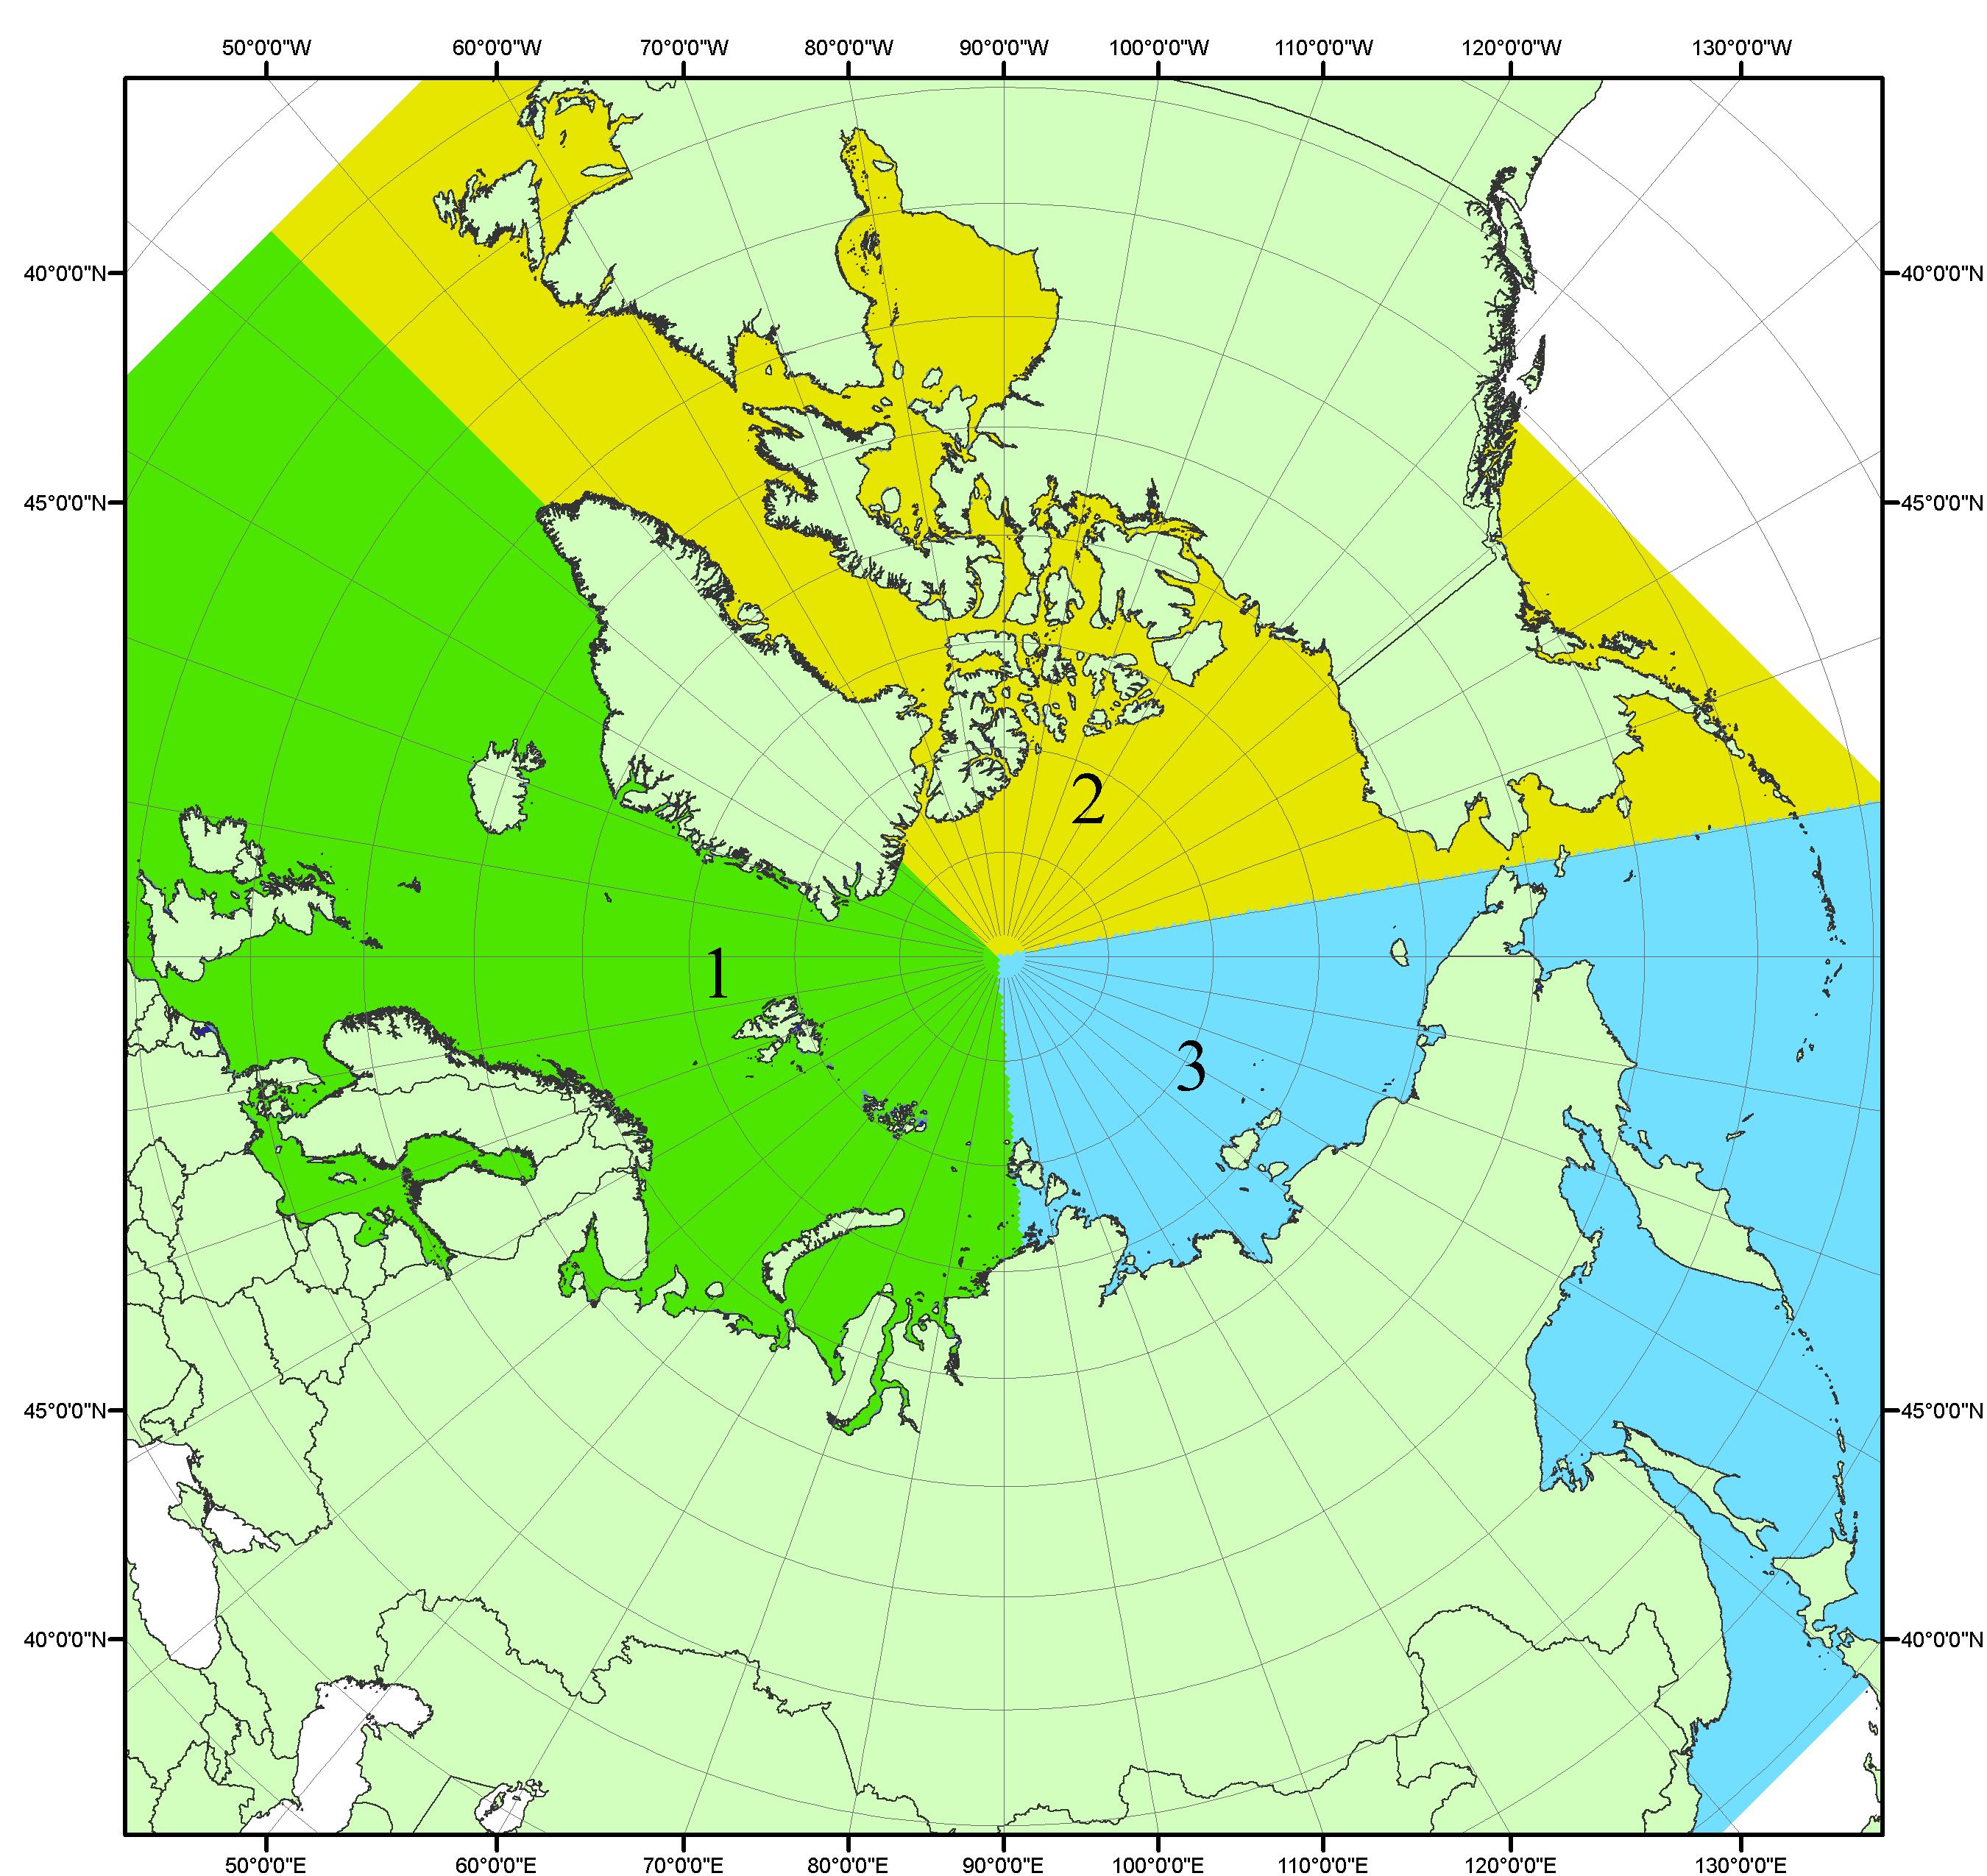
Рисунок П1 – Секторальное деление северной полярной области. 1 - Сектор 45°W-95°E (Гренландское - Карское моря); 2 - Сектор 170°W-45°W (море Бофорта и Канадская Арктика); 3 - Сектор 95°E-170°W (моря Лаптевых - Чукотское, Берингово, Охотское, Японское)
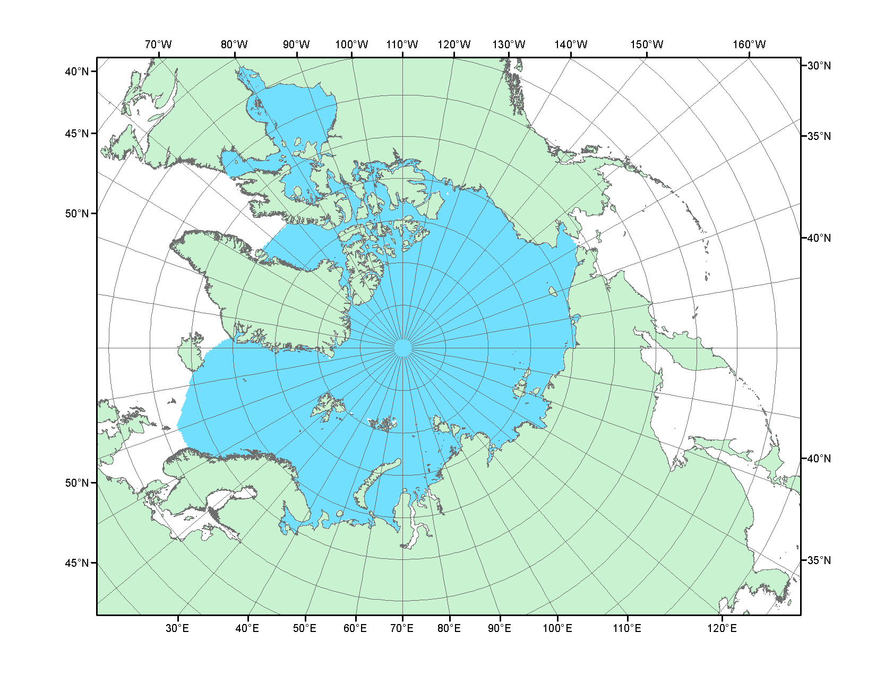
Рисунок П2 – Северный ледовитый океан в официальных границах

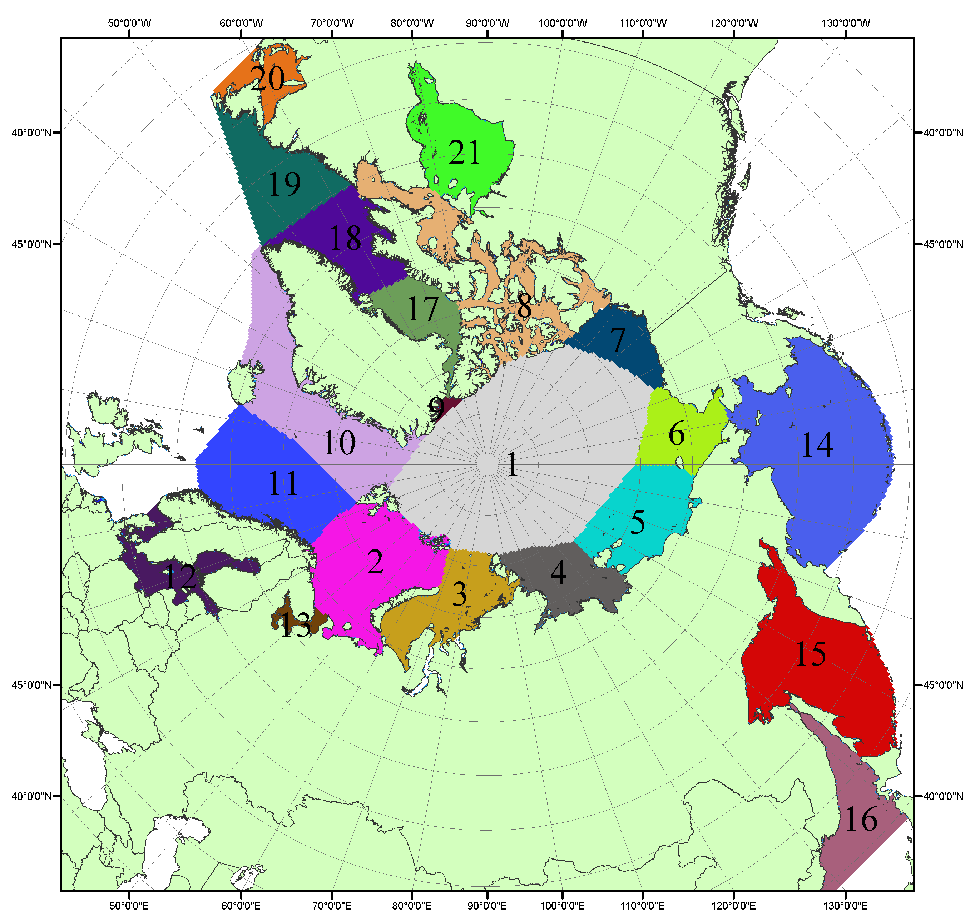

Рисунок П3 – Моря северной полярной области. 1 – Арктический бассейн; 2- Баренцево море; 3 – Карское море; 4 – море Лаптевых; 5 - Восточно-Сибирское море; 6 – Чукотское море; 7 – море Бофорта; 8 – Канадский архипелаг; 9 – море Линкольна; 10 – Гренландское море; 11 – Норвежское море; 12 – Балтийское море; 13 – Белое море; 14 – Берингово море; 15 – Охотское море; 16 – Японское море; 17 – море Баффина; 18 – Дейвисов пролив; 19 – море Лабрадор; 20 – залив Святого Лаврентия; 21 – Гудзонов залив.

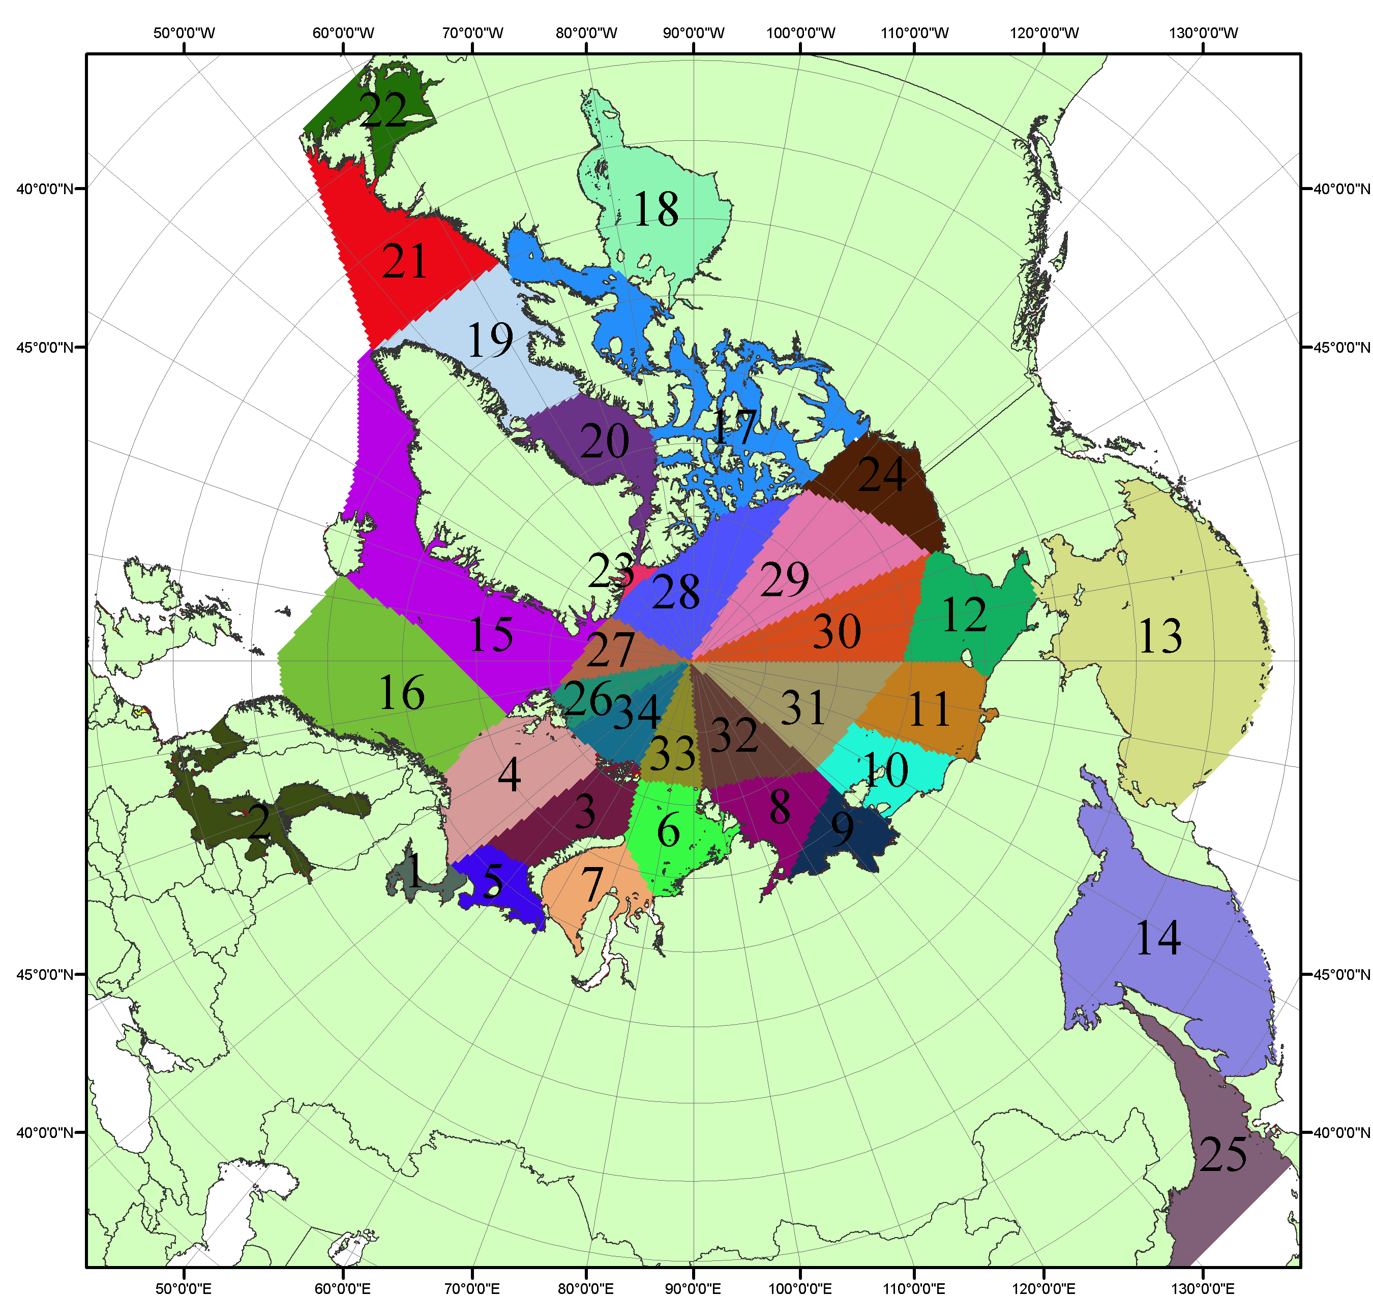

Рисунок П4 – Сектора и моря северной полярной области. 1 - Белое море; 2- Балтийское море; 3 – Баренцево море (СВ); 4 – Баренцево море (З); 5 - Баренцево море (ЮВ); 6 – Карское море (СВ); 7 – Карское море (ЮЗ); 8 – море Лаптевых (В); 9 – море Лаптевых (З); 10 – Восточно-Сибирское море (З); 11 – Восточно-Сибирское море (В); 12 –Чукотское море; 13 –Берингово море; 14 – Охотское море; 15 –Гренландское море; 16 – Норвежское море; 17 – Канадский архипелаг; 18 – Гудзонов залив; 19 – Дейвисов пролив; 20 - море Баффина; 21 – море Лабрадор; 22 - залив Святого Лаврентия; 23 - море Линкольна; 24 - море Бофорта; 25 - Японское море; 26 - сектор АО (30°з.д. – 10°в.д.); 27 – сектор АО (10°в.д. – 30°в.д.); 28 - сектор АО (30°в.д. – 65°в.д.); 29 - сектор АО (65°в.д. – 96°в.д.);30 - сектор АО (96°в.д. – 140°в.д.);31 - сектор АО (140°в.д. – 180°в.д.); 32 - сектор АО (180°в.д. – 156°з.д.); 33 - сектор АО (156°з.д. – 123°з.д.); 34 - сектор АО (123°з.д. – 30°з.д.).

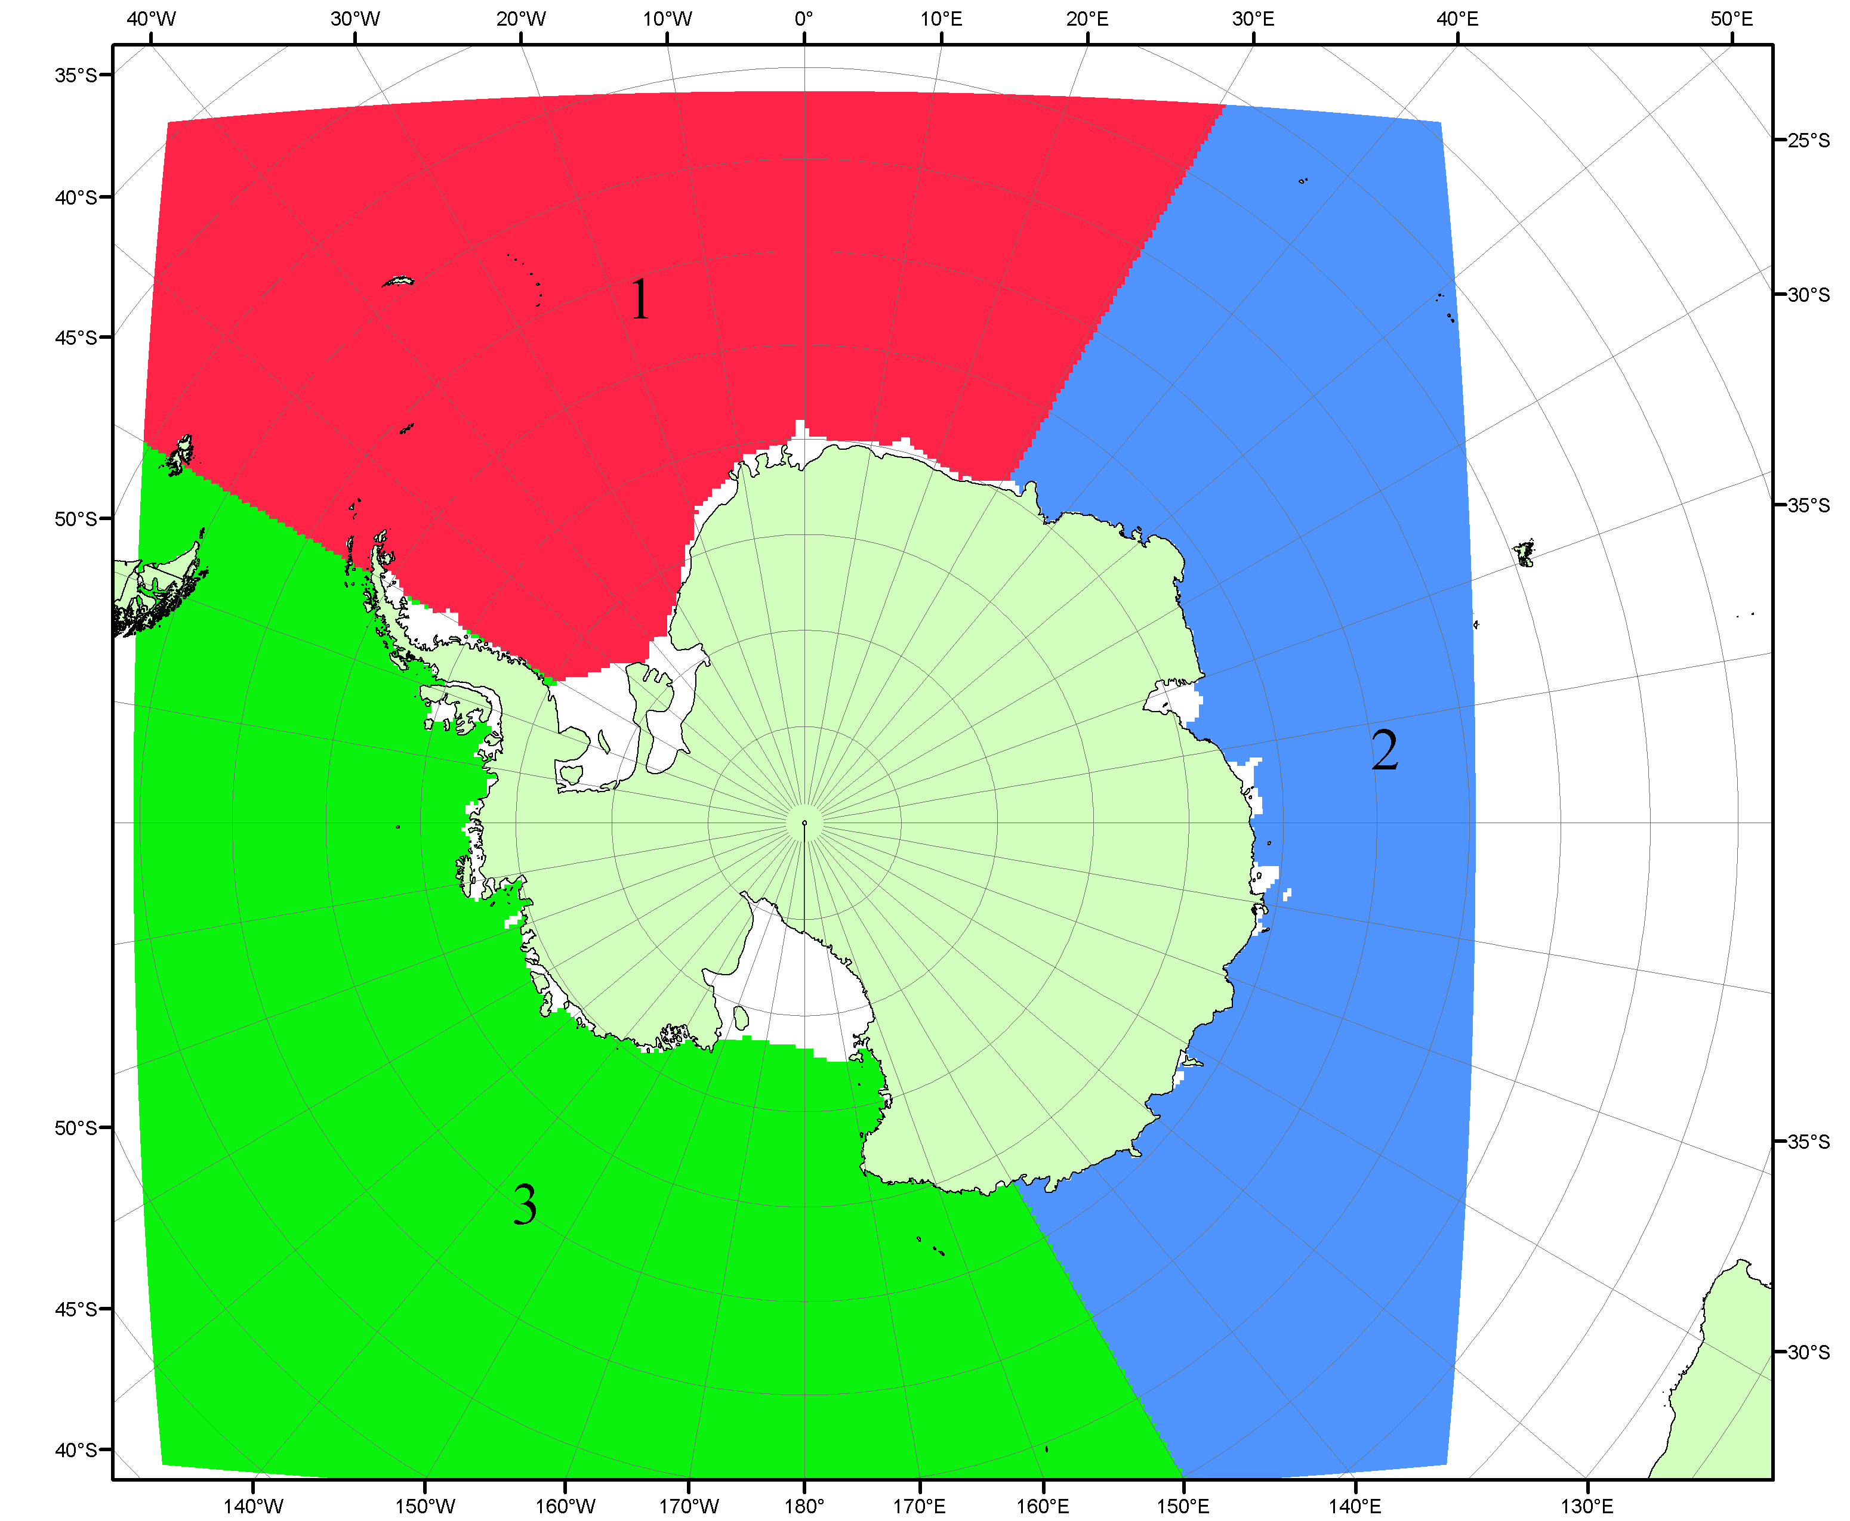

Рисунок П5 – Секторальное деление Южного океана. 1 - Атлантический сектор (60°W-30°E, море Уэдделла); 2 - Индоокеанский сектор (30°E-150°E, моря Космонавтов, Содружества, Моусона); 3 - Тихоокеанский сектор (150°E-60°W, моря Росса, Беллинсгаузена)

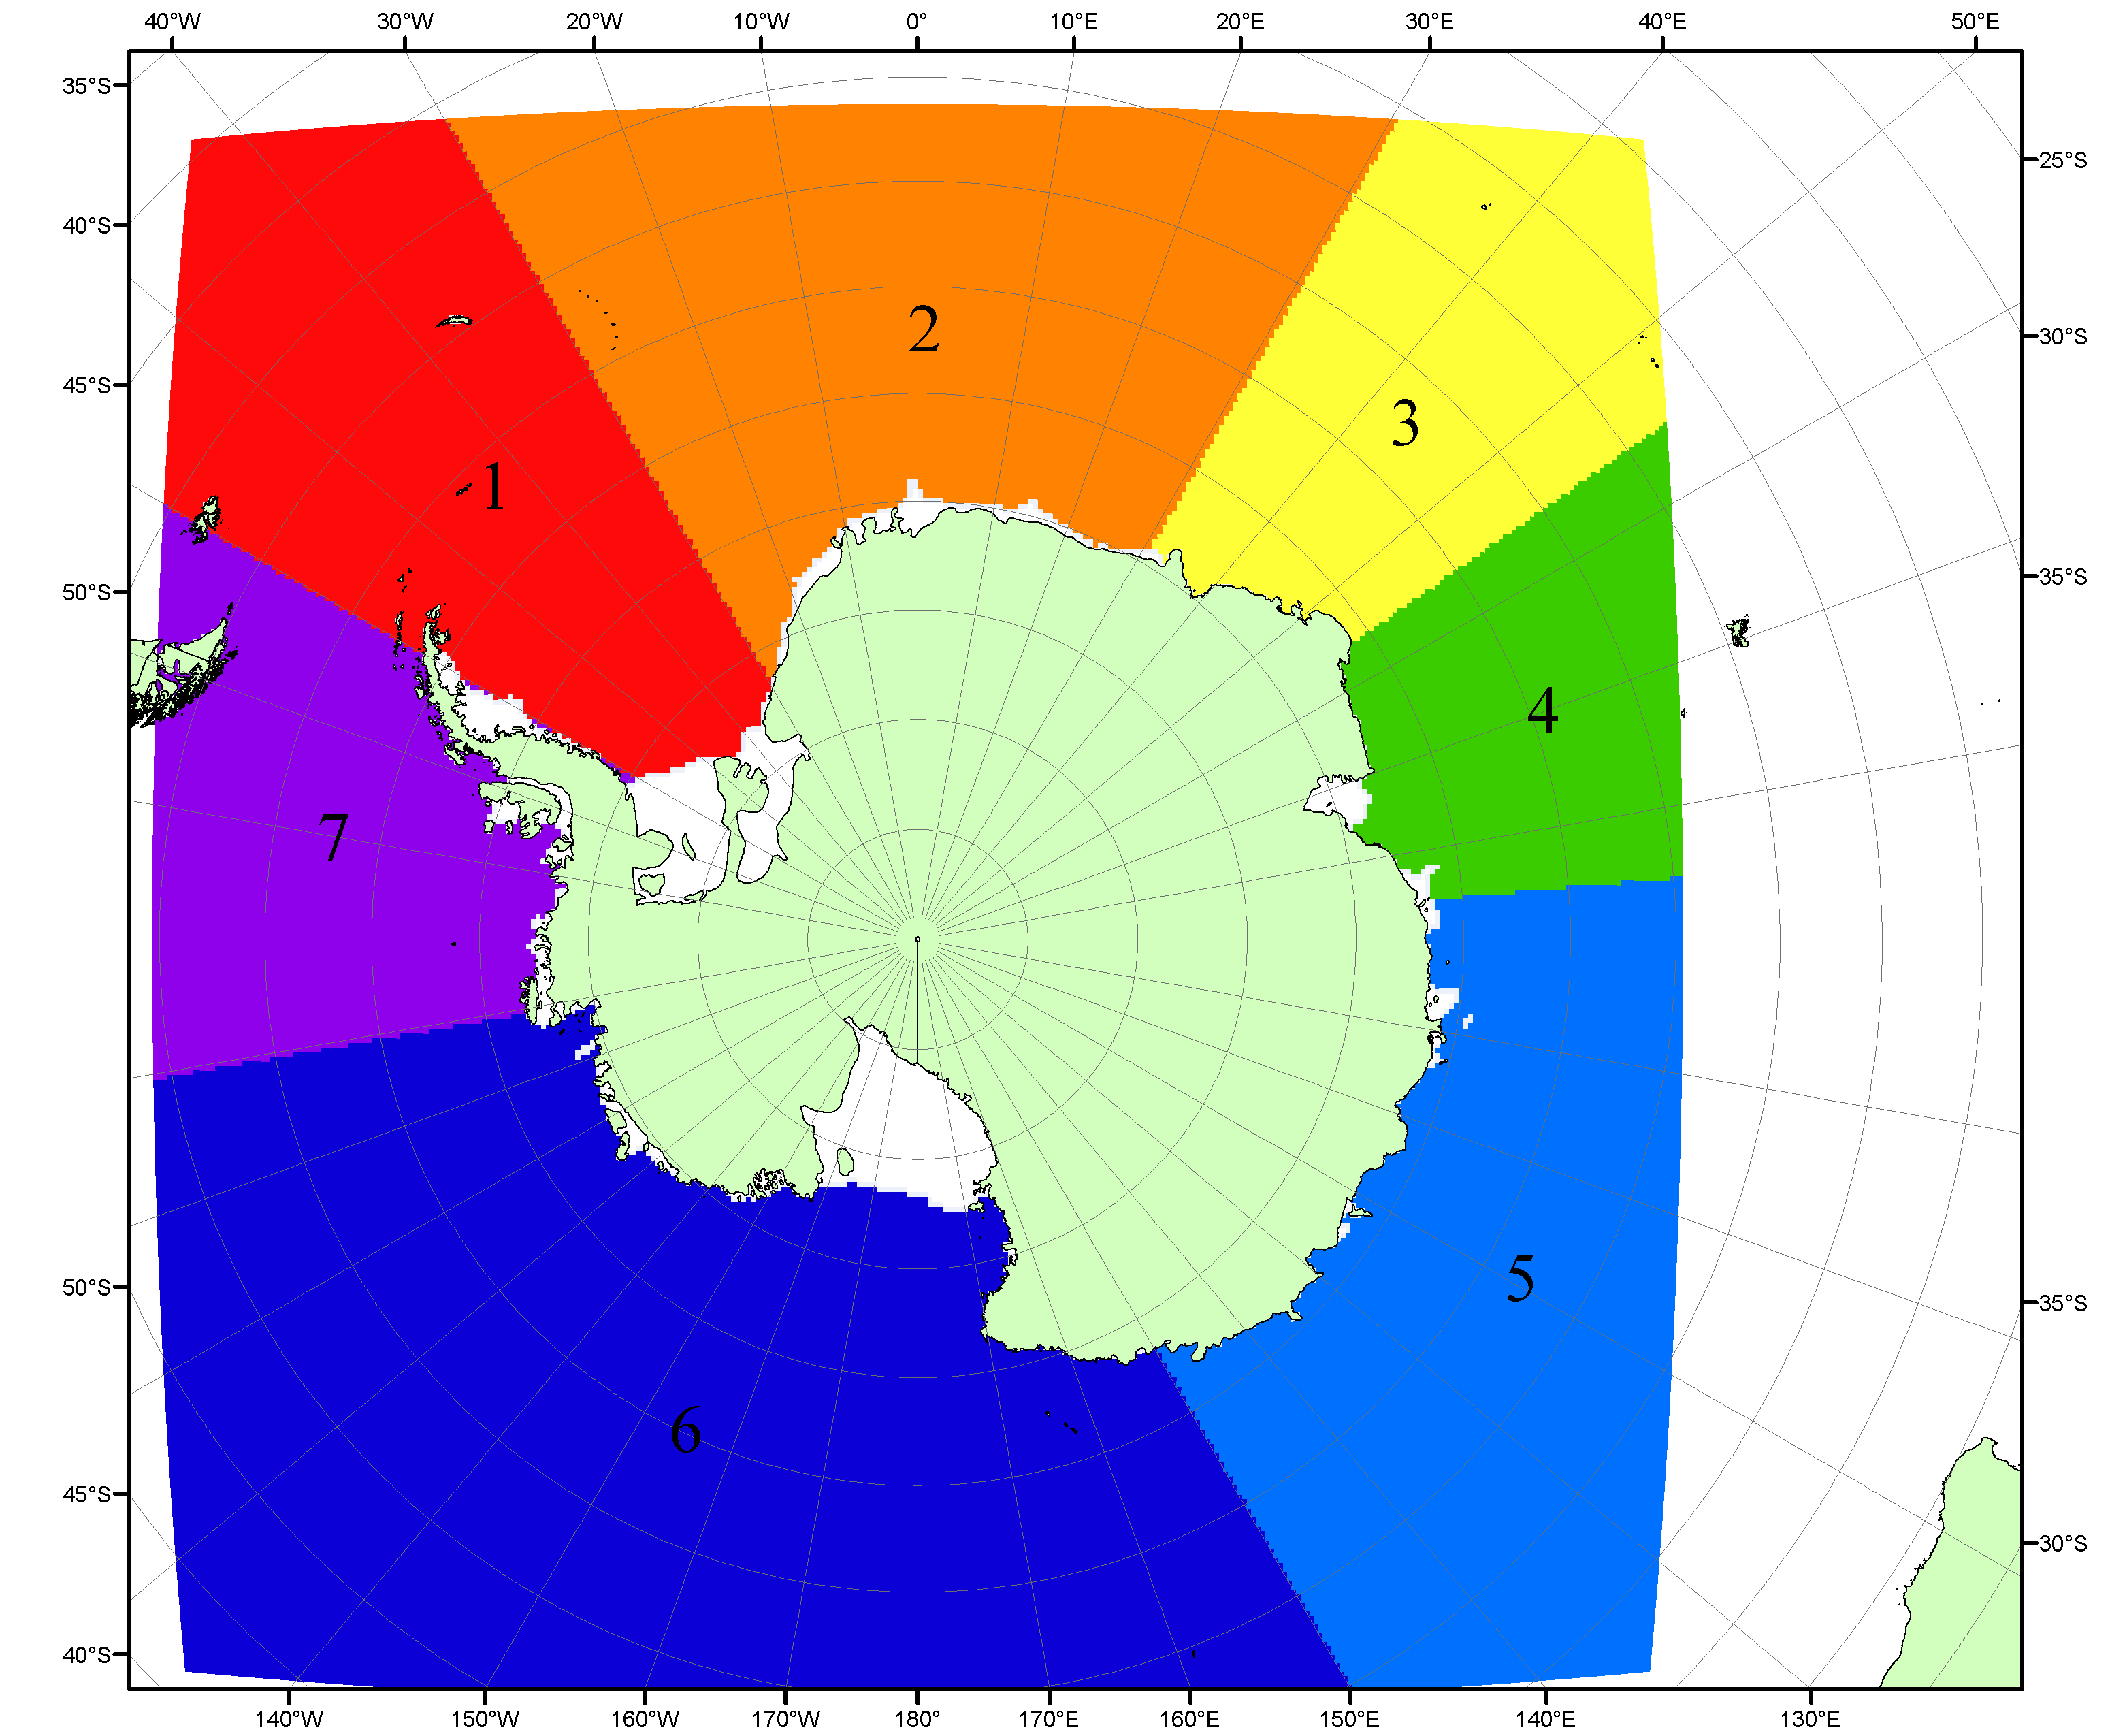

Рисунок П6 – Моря Южного океана. 1 – Западная часть моря Уэдделла; 2- Восточная часть моря Уэдделла; 3 – Море Космонавтов; 4 – море Содружества; 5 – море Моусона; 6 – море Росса; 7 – Море Беллинсгаузена.

Список источников

1. Атлас океанов. Северный Ледовитый океан. – 1980. М: Изд. ГУНИО МО СССР ВМФ – 184 с.
2. Атлас океанов. Термины. Понятия. Справочные таблицы. - Изд. ВМФ МО СССР.-1980.
3. Границы океанов и морей. – 1960. Л.: Изд. ГУНИО ВМФ. – 51 с.
4. Andersen, S., R. Tonboe, L. Kaleschke, G. Heygster, and L. T. Pedersen, Intercomparison of passive microwave sea ice concentration retrievals over the high-concentration Arctic sea ice.// J. Geophys. Res. – 2007. – Vol. 112. C08004, doi:10.1029/2006JC003543.
5. Cavalieri, D., C. Parkinson, P. Gloersen, and H. J. Zwally. 1996, updated 2008. Sea Ice Concentrations from Nimbus-7 SMMR and DMSP SSM/I Passive Microwave Data, [1978.10.26 – 2007.12.31]. Boulder, Colorado USA: National Snow and Ice Data Center. Digital media.
6. Meier, W., F. Fetterer, K. Knowles, M. Savoie, M. J. Brodzik. 2006, updated quarterly. Sea Ice Concentrations from Nimbus-7 SMMR and DMSP SSM/I Passive Microwave Data, [2008.01.01 – 2008.03.25]. Boulder, Colorado USA: National Snow and Ice Data Center. Digital media.
7. Maslanik, J., and J. Stroeve. 1999, updated daily. Near-Real-Time DMSP SSM/I-SSMIS Daily Polar Gridded Sea Ice Concentrations, [2008.03.26 – present moment]. Boulder, Colorado USA: National Snow and Ice Data Center. Digital media.
8. Ice Chart Colour Code Standard. - JCOMM Technical Report Series No. 24, 2004, WMO/TD-No.1215. (http://jcomm.info/index.php?option=com_oe&task=viewDocumentRecord&docID=4914)
9. JAXA GCOM-W1 ("SHIZUKU") Data Providing Service - http://gcom-w1.jaxa.jp/index.html
10. ACNFS on Internet - http://www7320.nrlssc.navy.mil/hycomARC
11. Posey, P.G., E.J. Metzger, A.J. Wallcraft, O.M Smedstad and M.W. Phelps, 2010: Validation of the 1/12° Arctic Cap Nowcast/Forecast System (ACNFS). Naval Report NRL/MR/7320-10-9287, Stennis Space Center, MS.

